TỔNG LIÊN ĐOÀN LAO ĐỘNG VIỆT NAM
TRƯỜNG ĐẠI HỌC TÔN ĐỨC THẮNG
KHOA CÔNG NGHỆ THÔNG TIN



NGUYỄN THỌ THẮNG - 52100839

Xây dựng hệ thống quản lý thư viện trực tuyến sử dụng Framework Laravel

BÁO CÁO TẬP SỰ NGHỀ NGHIỆP

THÀNH PHỐ HỒ CHÍ MINH, NĂM 2026
TỔNG LIÊN ĐOÀN LAO ĐỘNG VIỆT NAM
TRƯỜNG ĐẠI HỌC TÔN ĐỨC THẮNG
KHOA CÔNG NGHỆ THÔNG TIN

NGUYỄN THỌ THẮNG - 52100839

Xây dựng hệ thống quản lý thư viện trực tuyến sử dụng Framework Laravel

BÁO CÁO TẬP SỰ NGHỀ NGHIỆP

Người hướng dẫn
GV.Vũ Đình Hồng

THÀNH PHỐ HỒ CHÍ MINH, NĂM 2026
LỜI CẢM ƠN

Chúng em xin chân thành cảm ơn thầy Vũ Đình Hồng đã hỗ trợ em giải đáp các thắc mắc của em và chỉnh sữa những lỗi sai của em trong kỳ thực tập vừa qua.

TP. Hồ Chí Minh, ngày ... tháng … năm 20..
Tác giả
(Ký tên và ghi rõ họ tên)

Nguyễn Thọ Thắng

CÔNG TRÌNH ĐƯỢC HOÀN THÀNH
TẠI TRƯỜNG ĐẠI HỌC TÔN ĐỨC THẮNG
Tôi xin cam đoan đây là công trình nghiên cứu của riêng tôi và được sự hướng dẫn khoa học của GV Vũ Đình Hồng. Các nội dung nghiên cứu, kết quả trong đề tài này là trung thực và chưa công bố dưới bất kỳ hình thức nào trước đây. Những số liệu trong các bảng biểu phục vụ cho việc phân tích, nhận xét, đánh giá được chính tác giả thu thập từ các nguồn khác nhau có ghi rõ trong phần tài liệu tham khảo.
Ngoài ra, trong Dự án còn sử dụng một số nhận xét, đánh giá cũng như số liệu của các tác giả khác, cơ quan tổ chức khác đều có trích dẫn và chú thích nguồn gốc.
Nếu phát hiện có bất kỳ sự gian lận nào tôi xin hoàn toàn chịu trách nhiệm về nội dung Dự án của mình. Trường Đại học Tôn Đức Thắng không liên quan đến những vi phạm tác quyền, bản quyền do tôi gây ra trong quá trình thực hiện (nếu có).
TP. Hồ Chí Minh, ngày … tháng … năm 20..
Tác giả
(Ký tên và ghi rõ họ tên)

Nguyễn Thọ Thắng

MỤC LỤC
DANH MỤC BẢNG BIỂU viii
CHƯƠNG 1. TỔNG QUAN VỀ DỰ ÁN VÀ ĐỀ TÀI THỰC TẬP 2
1.1 Giới thiệu chung về dự án 2
1.2 Mục tiêu của đề tài 2
1.3 Phạm vi nghiên cứu và đối tượng áp dụng 3
CHƯƠNG 2. PHÂN TÍCH VÀ THIẾT KẾ HỆ THỐNG 4
2.1 Phân tích yêu cầu chức năng (Functional Requirements) 4
2.1.1 Khách vãng lai (Guest) 4
2.1.2 Bạn đọc đã xác minh (User) 4
2.1.3 Tác giả (Author) 5
2.1.4 Thủ thư (Librarian) 5
2.1.5 Quản trị viên (Admin) 5
2.2 Đặc tả các Use Case của hệ thống 6
2.2.1 Đặc tả Use Case "Đăng ký tài khoản" 6
2.2.2 Đặc tả Use Case "Mượn sách trực tuyến" 7
2.2.3 Đặc tả Use Case "Trả sách và Quyết toán" 7
2.2.4 Đặc tả Use Case "Đặt trước sách (Reservation)" 8
2.2.5 Đặc tả Use Case "Gia hạn mượn sách" 8
2.2.6 Đặc tả Use Case "Mua Ebook" 9
2.2.7 Đặc tả Use Case "Đọc Ebook bảo mật" 9
2.2.8 Đặc tả Use Case "Nạp tiền tự động qua Sepay" 10
2.2.9 Đặc tả Use Case "Tác giả đăng tải Ebook" 10
2.2.10 Đặc tả Use Case "Duyệt Ebook mới" 11
2.2.11 Đặc tả Use Case "Ghi nhận sách mất/hỏng" 11
2.2.12 Đặc tả Use Case "Xử lý yêu cầu rút tiền" 12
2.2.13 Đặc tả Use Case "Phân quyền Thủ thư" 12
2.3 Phân tích yêu cầu phi chức năng (Non-Functional Requirements) 13
2.4 Thiết kế Cơ sở dữ liệu (Database Schema) 14
2.4.1 Bảng users (Quản lý người dùng) 14
2.4.2 Bảng books (Đầu sách vật lý) 15
2.4.3 Bảng book_copies (Các bản sao vật lý) 15
2.4.4 Bảng book_categories (Thể loại sách) 16
2.4.5 Bảng borrow_records (Phiếu mượn sách vật lý) 16
2.4.6 Bảng user_debts (Khoản nợ của độc giả) 17
2.4.7 Bảng role_permissions (Quyền chi tiết của thủ thư) 17
2.4.8 Bảng reservations (Đặt trước sách) 18
2.4.9 Bảng ebooks (Sách điện tử Ebook) 18
2.4.10 Bảng ebook_purchases (Lịch sử giao dịch mua Ebook) 19
2.4.11 Bảng reviews (Đánh giá xếp hạng sách) 19
2.4.12 Bảng transactions (Lịch sử giao dịch ví) 20
2.4.13 Bảng withdrawal_requests (Tác giả yêu cầu rút tiền) 20
2.4.14 Bảng notifications (Thông báo hệ thống) 21
2.4.15 Bảng messages (Tin nhắn hỗ trợ nội bộ) 21
2.4.16 Bảng library_tickets (Vé thư viện vật lý) 21
2.4.17 Bảng settings (Cấu hình tham số hệ thống) 22
2.4.18 Bảng audit_logs (Nhật ký thay đổi kiểm toán) 22
2.4.19 Bảng contact_messages (Liên hệ góp ý) 22
CHƯƠNG 3. CÔNG NGHỆ SỬ DỤNG & KIẾN TRÚC HỆ THỐNG 23
3.1 Phân tích lựa chọn công nghệ 23
3.1.1 Backend: Laravel 11 Framework 23
3.1.2 Frontend: ReactJS 23
3.1.3 Cơ sở dữ liệu: Supabase PostgreSQL (Cloud Database) 23
3.1.4 Môi trường triển khai: Docker, Nginx & Cloudflare Tunnel 24
3.2 Kiến trúc phân lớp của hệ thống (Service Layer Architecture) 24
CHƯƠNG 4. CHI TIẾT CÀI ĐẶT & MÃ NGUỒN CỐT LÕI 27
4.1 Quy trình Mượn sách Vật lý & Giải quyết xung đột mượn trùng (Race Condition) 27
4.1.1 Giải thích hiện tượng "Xung đột mượn trùng" bằng thực tế 27
4.1.2 Các bước xử lý chi tiết trong mã nguồn 27
4.2 Giải thuật chèn Watermark bản quyền động lên Ebook (PDF) 29
4.2.1 Giải thích cơ chế "Đóng dấu bản quyền động" bằng thực tế 29
4.2.2 Các bước xử lý trong mã nguồn 29
4.3 Quy trình Bảo mật Webhook Đối soát Nạp tiền Tự động (Sepay) 30
4.3.1 Giải thích cơ chế "Chữ ký bảo mật Webhook" bằng thực tế 30
4.3.2 Các bước xử lý trong mã nguồn 31
CHƯƠNG 5. HIỆN THỰC VÀ KIỂM THỬ HỆ THỐNG 32
5.1 Hiện thực hệ thống 32
5.2 Môi trường kiểm thử 32
5.3 Chiến lược và các kịch bản kiểm thử hệ thống 33
5.3.1 Kịch bản TC_001 - Mượn sách khi số dư tài khoản độc giả không khả dụng 33
5.3.2 Kịch bản TC_002 - Tranh chấp mượn sách đồng thời (Race Condition) 34
5.3.3 Kịch bản TC_003 - Xác thực chữ ký số Webhook Sepay giả mạo 35
5.3.4 Kịch bản TC_004 - Xác thực quyền truy cập đọc Ebook trực tuyến 36
5.3.5 Kịch bản TC_005 - Gia hạn sách khi có hàng chờ đặt trước 37
5.3.6 Kịch bản TC_006 - Duyệt yêu cầu rút tiền tác giả vượt ngưỡng an toàn 38
5.3.7 Kịch bản TC_007 - Chạy định kỳ Scheduled Job phạt quá hạn 38
5.4 Đánh giá kết quả kiểm thử 39
CHƯƠNG 6. THIẾT KẾ VÀ KHẢO SÁT GIAO DIỆN HỆ THỐNG 41
6.1 Thiết kế Giao diện Phân hệ Độc giả (Client Application) 41
6.1.1 Trang chủ và Danh mục sách công khai (Home & Catalog Page) 41
6.1.2 Trang chi tiết sách và Xác nhận mượn sách (Book Details Page) 41
6.1.3 Giao diện đọc sách điện tử trực tuyến (PDF Ebook Reader) 42
6.2 Giao diện Phân hệ Dashboard Quản trị 42
6.2.1 Phân quyền và Quản lý thủ thư (Librarian Dashboard) 42
6.2.2 Doanh thu và Quản lý Ebook của Tác giả (Author Dashboard) 42
6.2.3 Bảng điều khiển Quản trị viên tối cao (Admin Dashboard) 42
6.3 Danh sách màn hình giao diện thực tế cần minh họa trong báo cáo 43
CHƯƠNG 7. TRIỂN KHAI VÀ VẬN HÀNH HỆ THỐNG (DEPLOYMENT) 49
7.1 Kiến trúc triển khai chi tiết (Deployment Architecture) 49
7.1.1 Hạ tầng máy chủ ứng dụng (Application Hosting) 51
7.1.2 Cơ sở dữ liệu đám mây (Database-as-a-Service - DBaaS) 51
7.1.3 Dịch vụ lưu trữ tệp tin đám mây (Storage-as-a-Service - SaaS) 51
7.1.4 Mạng Ingress Bảo mật (Cloudflare Tunnel Zero Trust) 51
7.2 Cấu trúc Cụm Container Docker (docker-compose.yml) 52
CHƯƠNG 8. KẾT LUẬN VÀ HƯỚNG PHÁT TRIỂN 52
8.1 Kết luận kết quả đạt được 52
8.2 Hạn chế của đề tài 53
8.3 Bài học kinh nghiệm 53
8.4 Hướng phát triển tương lai 54
TÀI LIỆU THAM KHẢO 55

DANH MỤC BẢNG BIỂU
Bảng 1: Kịch bản TC_001 34
Bảng 2: Kịch bản TC_002 35
Bảng 3: Kịch bản TC_003 36
Bảng 4: Kịch bản TC_004 37
Bảng 5: Kịch bản TC_005 37
Bảng 6: Kịch bản TC_006 38
Bảng 7: Kịch bản TC_007 39

LỜI MỞ ĐẦU
Trong thời đại kỷ nguyên số và sự bùng nổ của cuộc Cách mạng Công nghiệp 4.0, chuyển đổi số đã trở thành xu hướng tất yếu trong mọi lĩnh vực của đời sống xã hội. Giáo dục và việc tự học hỏi thông qua sách báo không nằm ngoài guồng quay đó. Thư viện truyền thống với cách thức quản lý thủ công bằng sổ sách hay các phần mềm quản lý offline đơn giản đã bộc lộ nhiều hạn chế lớn như: khó khăn trong việc tra cứu nhanh, quản lý thất thoát đầu sách vật lý, quy trình đóng phạt/nạp tiền phức tạp, và đặc biệt là thiếu sự tích hợp với xu hướng đọc sách điện tử (Ebook) ngày càng tăng của giới trẻ.
Đề tài "Xây dựng Hệ thống Quản lý Thư viện thông minh (LMS)" được nghiên cứu và thực hiện nhằm giải quyết triệt để những vấn đề trên. Hệ thống không chỉ quản lý chuyên nghiệp quy trình mượn - trả sách vật lý thông qua cơ chế tự động giữ cọc, quản lý đặt trước (reservation) theo hàng đợi thông minh mà còn tích hợp nền tảng kinh doanh, duyệt, upload và phân phối Ebook bảo mật có đóng dấu bản quyền động (Watermark) trực tiếp trên file PDF. Đồng thời, việc ứng dụng các công nghệ hiện đại như Laravel Reverb (WebSocket) cho các thông báo thời gian thực và cổng thanh toán tự động Sepay Webhook giúp nâng cao đáng kể trải nghiệm người dùng, tối ưu hóa quy trình quản trị cho thủ thư và ban quản lý thư viện.
Báo cáo thực tập này trình bày chi tiết toàn bộ quá trình nghiên cứu, phân tích thiết kế hệ thống, lựa chọn công nghệ, triển khai lập trình thực tế và kiểm thử đánh giá hệ thống LMS.

TỔNG QUAN VỀ DỰ ÁN VÀ ĐỀ TÀI THỰC TẬP

Giới thiệu chung về dự án
Dự án Library Management System (LMS) là một giải pháp chuyển đổi số toàn diện cho thư viện trường học hoặc thư viện công cộng. Hệ thống kết hợp hai mô hình:
- Quản lý thư viện vật lý: Quản lý đầu sách, các bản sao (Book Copy) theo mã vạch (Barcode), quy trình yêu cầu mượn trực tuyến, xác nhận nhận sách tại quầy, tính phí quá hạn và bồi thường sách mất.
- Phát hành Ebook bản quyền: Cho phép các tác giả tự do đăng tải Ebook lên hệ thống. Độc giả có thể mua bản quyền Ebook bằng số dư ví điện tử nội bộ và đọc trực tuyến với lớp bảo mật chèn Watermark cá nhân hóa tự động.

Mục tiêu của đề tài
- Về mặt nghiệp vụ:
  - Tự động hóa hoàn toàn quy trình mượn - trả sách vật lý, giảm thiểu tối đa sự can thiệp thủ công của thủ thư trong khâu tính toán tiền nong, phí phạt.
  - Tạo môi trường trao đổi sách điện tử lành mạnh, bảo vệ bản quyền tác giả và tăng nguồn thu cho thư viện.
  - Tự động hóa kênh đối soát nạp tiền và thanh toán nợ qua cổng chuyển khoản ngân hàng thông minh.
- Về mặt công nghệ:
  - Xây dựng hệ thống theo mô hình tách biệt Frontend (ReactJS) và Backend (Laravel) truyền nhận qua RESTful API kết hợp JWT.
  - Áp dụng các kỹ thuật lập trình nâng cao: Phòng chống Race Condition bằng Database Row Lock (lockForUpdate), chèn nội dung động vào file nhị phân PDF (Watermark Service), lập lịch tác vụ tự động chạy nền (Background Schedule Jobs).

Phạm vi nghiên cứu và đối tượng áp dụng
- Đối tượng nghiên cứu: Quy trình quản trị thư viện truyền thống và các công nghệ lập trình web hiện đại.
- Phạm vi hệ thống: Phát triển ứng dụng Web app hoàn chỉnh gồm trang người dùng và hệ quản trị phân quyền (Admin/Librarian/Author/User).
- Đối tượng áp dụng: Độc giả (học sinh, sinh viên, người dân), tác giả (Author), thủ thư (Librarian) và ban quản trị thư viện (Admin).

PHÂN TÍCH VÀ THIẾT KẾ HỆ THỐNG

Phân tích yêu cầu chức năng (Functional Requirements)
Hệ thống LMS được thiết kế để phục vụ 5 nhóm đối tượng (Actors) với các chức năng chi tiết sau:

Khách vãng lai (Guest)
- Xem danh mục sách: Tìm kiếm, lọc sách vật lý và ebook theo thể loại, tác giả, trạng thái.
- Xem chi tiết: Xem thông tin chi tiết đầu sách, số lượng bản copy khả dụng, đọc các nhận xét đánh giá của độc giả khác.
- Đăng ký tài khoản: Đăng ký tài khoản mới bằng email cá nhân để có thể sử dụng các chức năng cơ bản của hệ thống.

Bạn đọc đã xác minh (User)
- Quản lý tài khoản: Thay đổi mật khẩu, cập nhật thông tin cá nhân.
- Mượn sách vật lý trực tuyến: Thực hiện đặt mượn trước một bản copy của sách, hệ thống tự giữ cọc từ số dư ví.
- Đặt chỗ hàng chờ (Reservation): Nếu sách đã hết bản copy khả dụng, User có thể xin xếp hàng chờ đặt trước sách. Khi có sách trả về, hệ thống tự phân phối cho người đầu tiên trong hàng đợi.
- Gia hạn sách (Renew): Gia hạn thêm thời gian mượn trực tiếp từ ví (tối đa 2 lần, mỗi lần tối đa 9 ngày).
- Mua và Đọc Ebook: Thanh toán một lần để mua ebook vĩnh viễn và đọc sách qua trình đọc PDF trực tuyến có chèn Watermark thông tin của mình.
- Giao dịch tài chính: Nạp tiền tự động qua Sepay, xem lịch sử giao dịch chi tiết, trả các khoản nợ phát sinh.
- Tương tác: Gửi tin nhắn nội bộ hỗ trợ đến thủ thư, đánh giá xếp hạng sách (rating 1-5 sao và comment).

Tác giả (Author)
- Upload Ebook: Upload sách điện tử kèm file PDF, thiết lập giá bán, số trang được đọc thử miễn phí.
- Quản lý Ebook: Xem danh sách ebook cá nhân, sửa đổi thông tin mô tả, theo dõi số lượng lượt mua.
- Theo dõi doanh thu: Theo dõi ví doanh thu tích lũy (nhận 60% giá trị mỗi lượt bán ebook).
- Yêu cầu rút tiền: Gửi yêu cầu rút tiền về tài khoản ngân hàng cá nhân khi số dư ví đạt ngưỡng quy định.

Thủ thư (Librarian)
- Thủ thư được phân chia các quyền cụ thể bởi Admin:
- Quản lý sách vật lý: Thêm, sửa, xóa (soft delete) đầu sách và quản lý các mã vạch (copy barcode).
- Xác nhận mượn/trả trực tiếp tại quầy: Chuyển đổi trạng thái từ "Chờ lấy sách" sang "Đang mượn", nhận sách trả trực tiếp và thu tiền phạt, ghi nợ tự động.
- Quản lý tài khoản Bạn đọc: Xem thông tin tài khoản bạn đọc, kích hoạt hoặc khóa tài khoản khi cần thiết.
- Ghi nhận sách hỏng/mất (Mark Lost): Đánh dấu bản copy bị mất và tự động tạo khoản phạt nợ đền bù sách bằng 100% giá trị cuốn sách.
- Hỗ trợ và báo cáo: Nhắn tin phản hồi độc giả, xem các thống kê lượt mượn trả hàng ngày.

Quản trị viên (Admin)
- Toàn quyền quản trị: Kế thừa toàn bộ chức năng của thủ thư.
- Phân quyền thủ thư (Librarian Permission): Giao quyền hạn chi tiết cho từng thủ thư (ví dụ: chỉ cho quản lý bạn đọc hoặc chỉ cho quản lý tài chính).
- Duyệt Ebook: Duyệt hoặc từ chối các ebook mới upload của tác giả.
- Xử lý rút tiền: Duyệt và xác nhận chuyển khoản thực tế các yêu cầu rút tiền của tác giả.
- Cấu hình hệ thống (Settings): Thay đổi linh hoạt các tham số như tỷ lệ phần trăm tiền cọc, số ngày gia hạn tối đa, bội số phạt quá hạn, ngưỡng rút tiền...
- Xem Nhật ký Hệ thống (Audit Logs): Giám sát toàn bộ các thay đổi nhạy cảm trong hệ thống.

Đặc tả các Use Case của hệ thống
Dưới đây là bảng đặc tả chi tiết cho toàn bộ các Use Case cốt lõi trong hệ thống LMS:

Đặc tả Use Case "Đăng ký tài khoản"
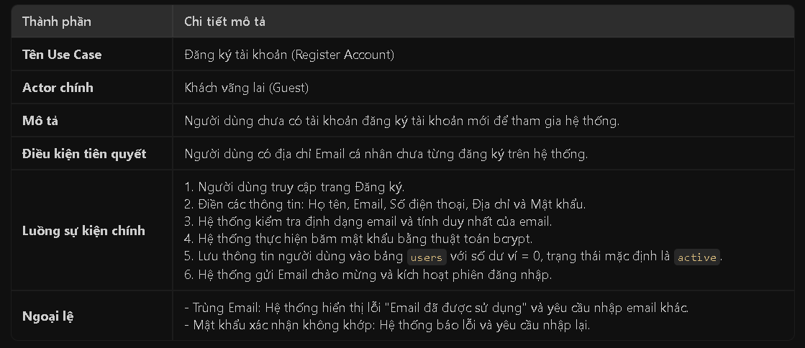
Hình 1: Đặc tả Use Case "Đăng ký tài khoản"

Đặc tả Use Case "Mượn sách trực tuyến"
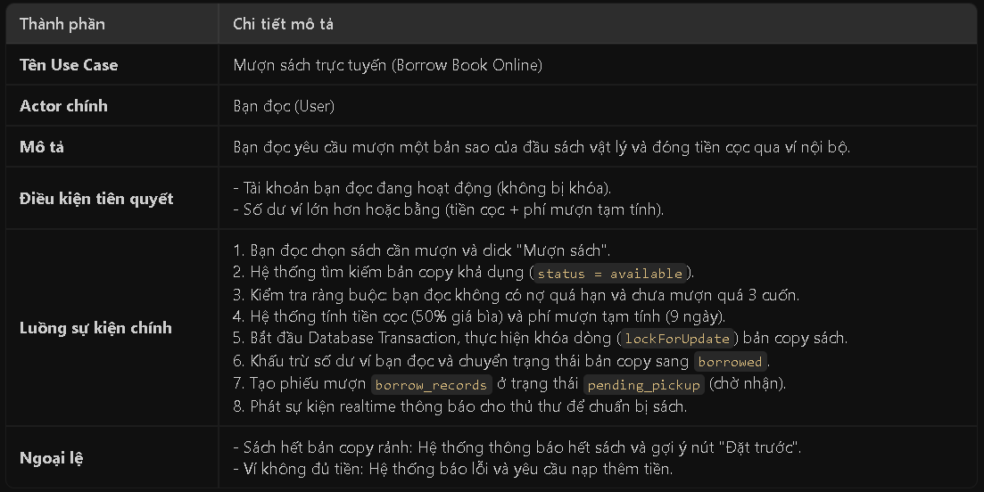
Hình 2: Đặc tả Use Case "Mượn sách trực tuyến"

Đặc tả Use Case "Trả sách và Quyết toán"
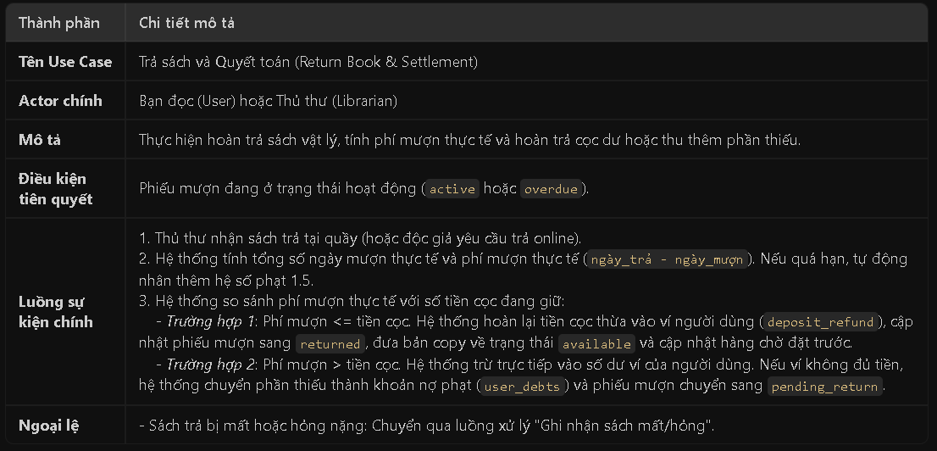
Hình 3: Đặc tả Use Case "Trả sách và Quyết toán"

Đặc tả Use Case "Đặt trước sách (Reservation)"
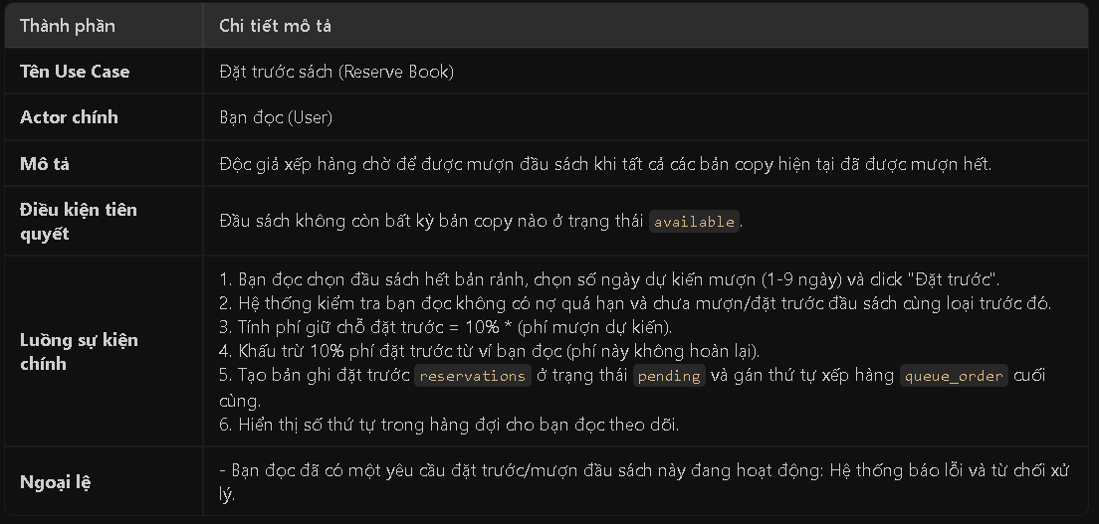
Hình 4: Đặc tả Use Case "Đặt trước sách (Reservation)"

Đặc tả Use Case "Gia hạn mượn sách"
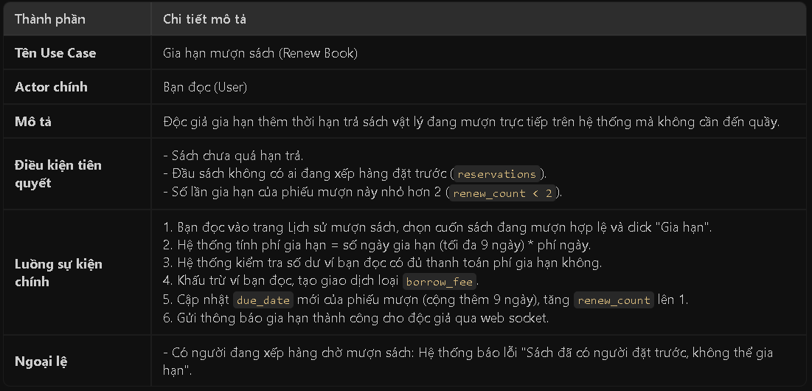
Hình 5: Đặc tả Use Case "Gia hạn mượn sách"

Đặc tả Use Case "Mua Ebook"
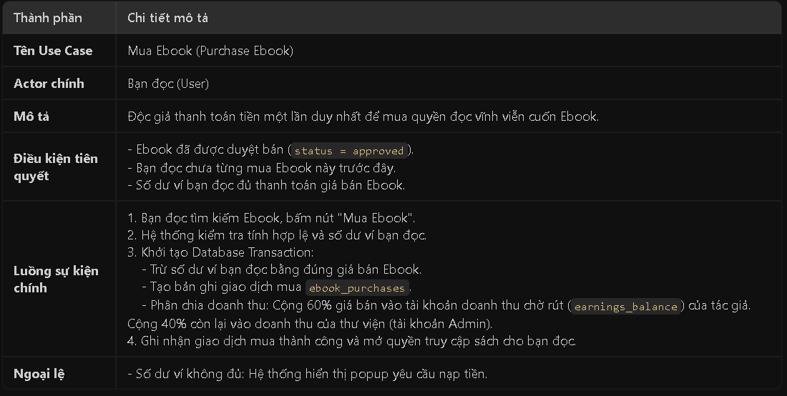
Hình 6: Đặc tả Use Case "Mua Ebook"

Đặc tả Use Case "Đọc Ebook bảo mật"
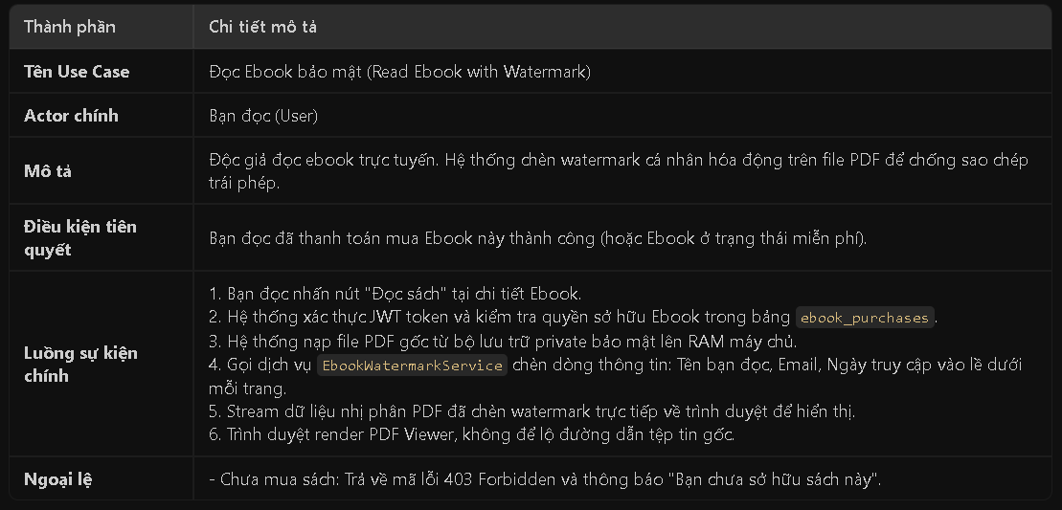
Hình 7: Đặc tả Use Case "Đọc Ebook bảo mật"

Đặc tả Use Case "Nạp tiền tự động qua Sepay"
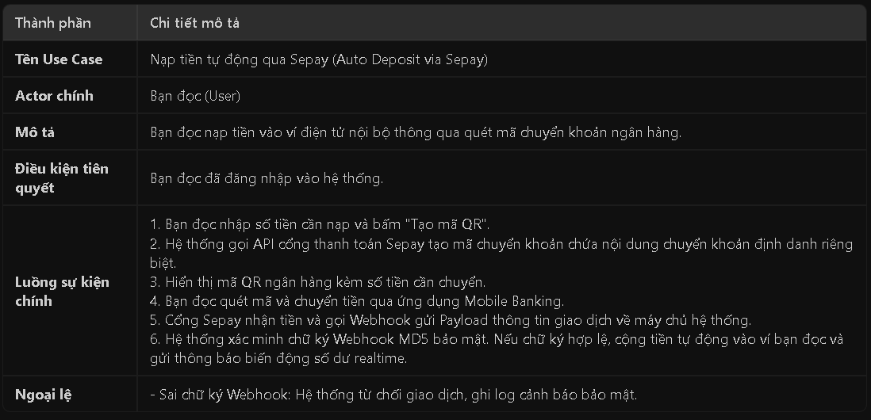
Hình 8: Đặc tả Use Case "Nạp tiền tự động qua Sepay"

Đặc tả Use Case "Tác giả đăng tải Ebook"
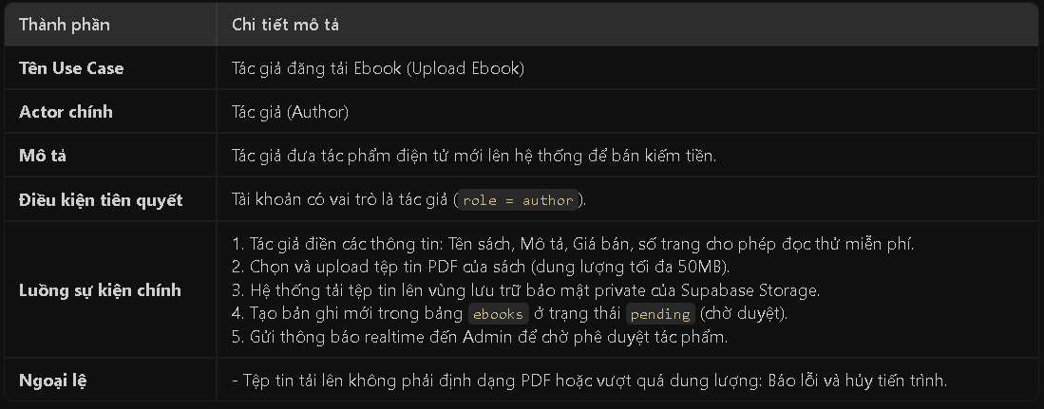
Hình 9: Đặc tả Use Case "Tác giả đăng tải Ebook"

Đặc tả Use Case "Duyệt Ebook mới"
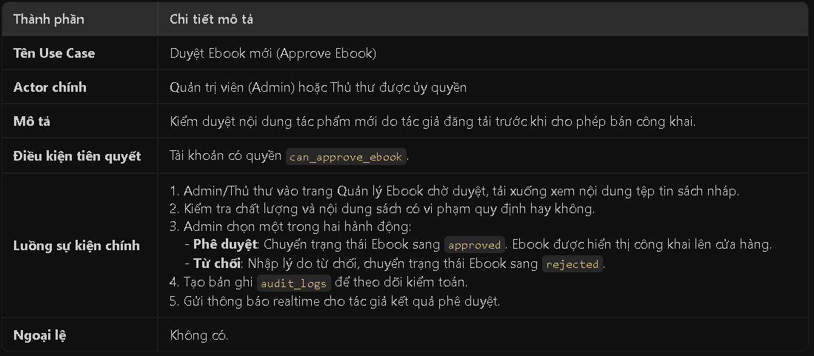
Hình 10: Đặc tả Use Case "Duyệt Ebook mới"

Đặc tả Use Case "Ghi nhận sách mất/hỏng"
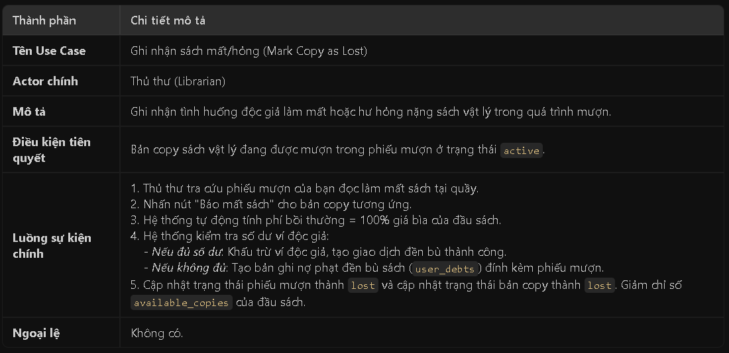
Hình 11: Đặc tả Use Case "Ghi nhận sách mất/hỏng"

Đặc tả Use Case "Xử lý yêu cầu rút tiền"
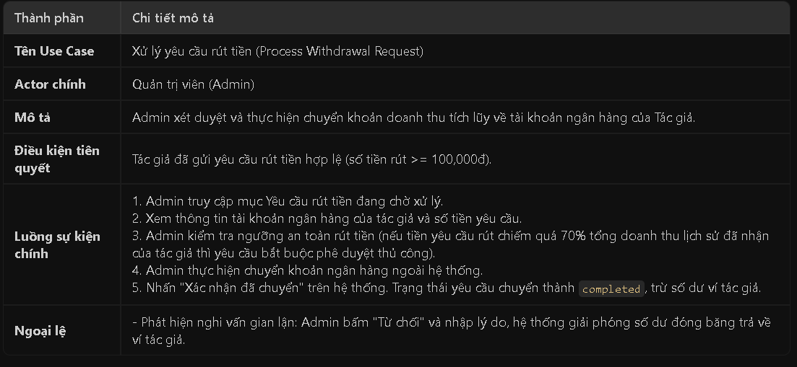
Hình 12: Đặc tả Use Case "Xử lý yêu cầu rút tiền"

Đặc tả Use Case "Phân quyền Thủ thư"
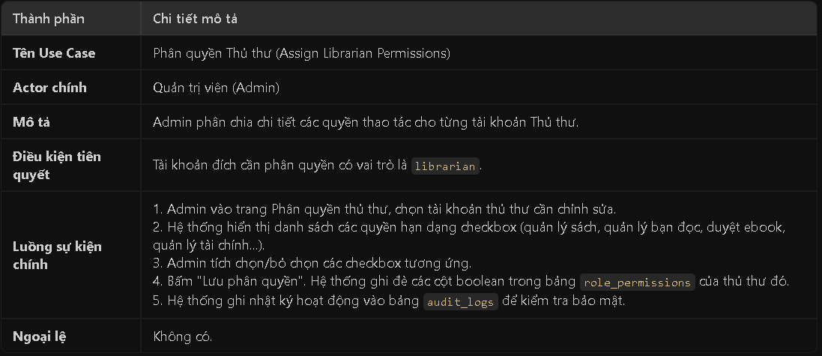
Hình 13: Đặc tả Use Case "Phân quyền Thủ thư"

Phân tích yêu cầu phi chức năng (Non-Functional Requirements)
- Tính An toàn & Bảo mật:
  - Tất cả các API nhạy cảm bắt buộc phải truyền kèm mã Token JWT trong Header.
  - Dữ liệu tài khoản của người dùng (email, thông tin cá nhân) được bảo mật nghiêm ngặt. Phân cấp truy cập qua Token xác thực và cơ chế kiểm tra quyền hạn (Role-based access controls) chặt chẽ.
  - Tài liệu Ebook không được lưu trữ công khai trong thư mục /public mà nằm trong thư mục /storage/app/private và chỉ được stream qua Memory cùng Watermark.
- Tính Toàn vẹn & Đồng nhất (Concurrency):
  - Không được xảy ra tình trạng "Double-booking" (hai người mượn cùng một cuốn sách thực tế cùng một lúc).
  - Quy trình nạp tiền tự động phải bảo đảm Idempotency (không cộng tiền hai lần cho cùng một giao dịch trùng mã từ cổng thanh toán).
- Hiệu năng:
  - Thời gian phản hồi (Response time) của các API thông thường phải dưới 500ms.
  - Quy trình xử lý chèn Watermark PDF động phải được tối ưu để xử lý nhanh dưới 2 giây cho tài liệu dài dưới 100 trang.

Thiết kế Cơ sở dữ liệu (Database Schema)
Dưới đây là thiết kế chi tiết dữ liệu cho toàn bộ 19 bảng cơ sở dữ liệu trong hệ thống LMS:

Bảng users (Quản lý người dùng)
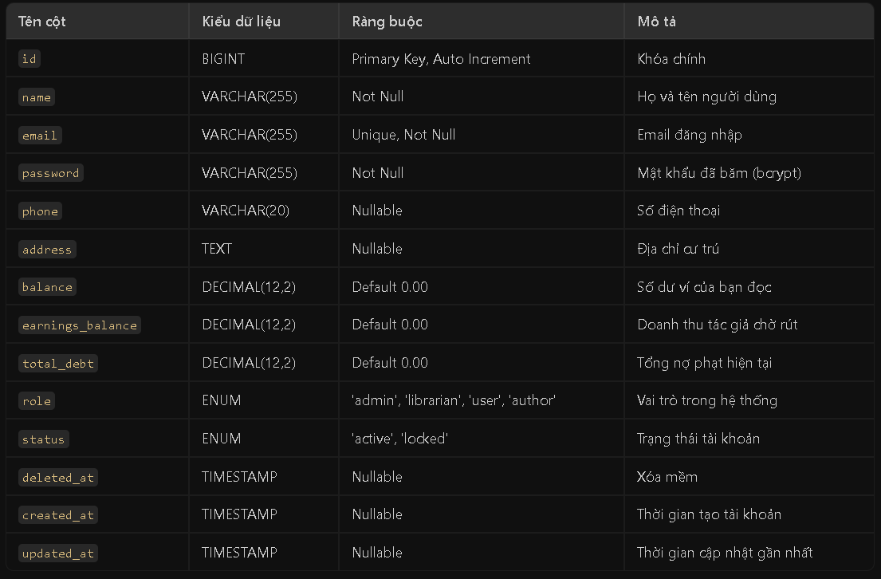
Hình 14: Bảng users (Quản lý người dùng)

Bảng books (Đầu sách vật lý)
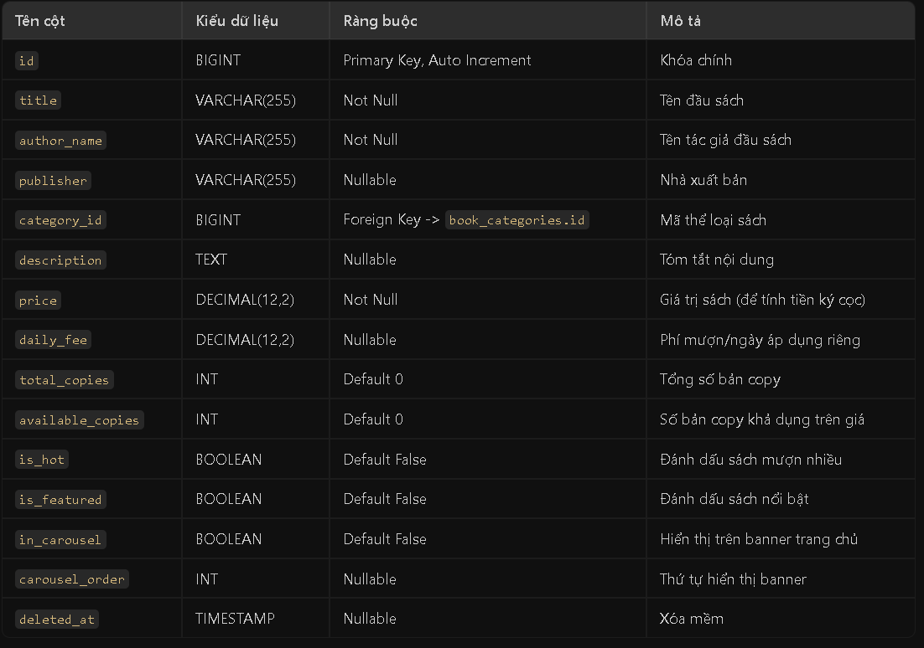
Hình 15: Bảng books (Đầu sách vật lý)

Bảng book_copies (Các bản sao vật lý)
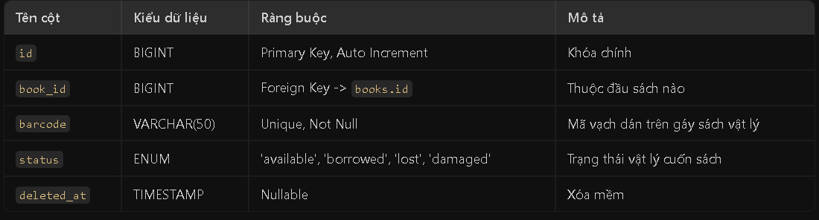
Hình 16: Bảng book_copies (Các bản sao vật lý)

Bảng book_categories (Thể loại sách)
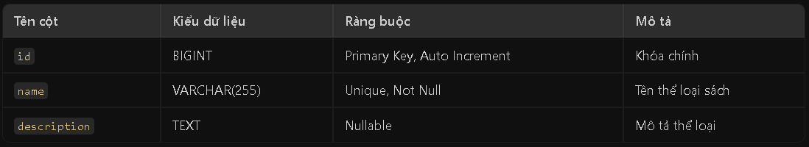
Hình 17: Bảng book_categories (Thể loại sách)

Bảng borrow_records (Phiếu mượn sách vật lý)
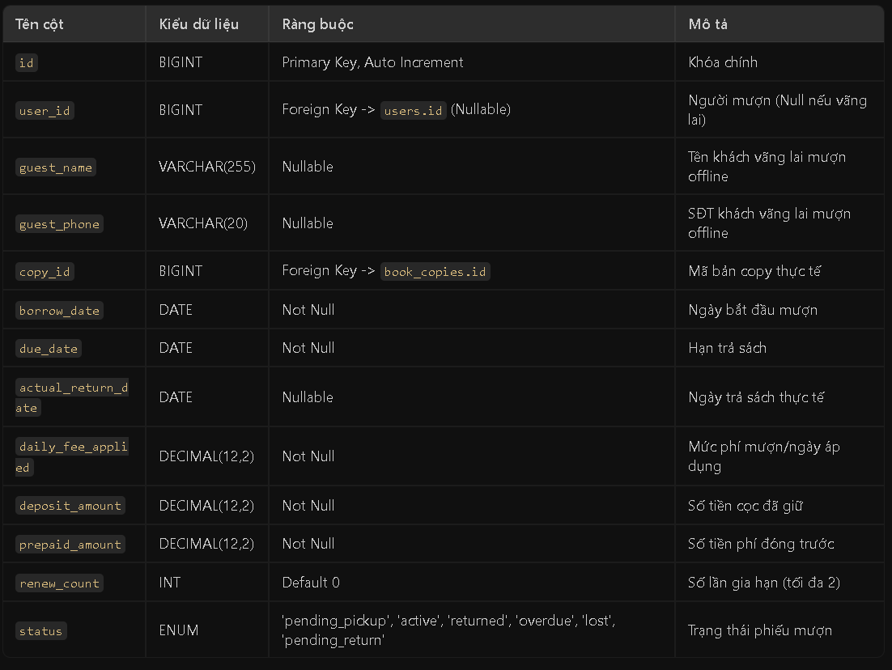
Hình 18: Bảng borrow_records (Phiếu mượn sách vật lý)

Bảng user_debts (Khoản nợ của độc giả)
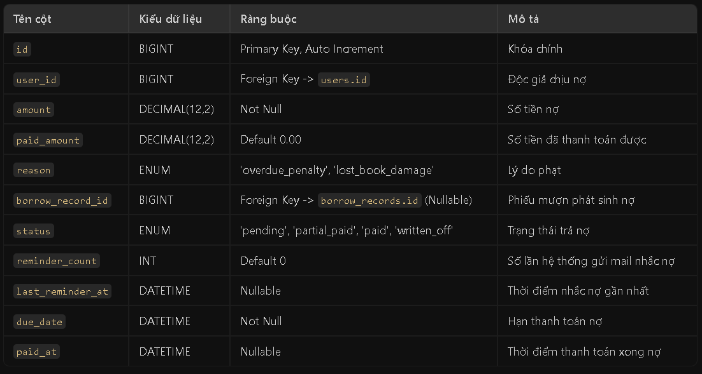
Hình 19: Bảng user_debts (Khoản nợ của độc giả)

Bảng role_permissions (Quyền chi tiết của thủ thư)
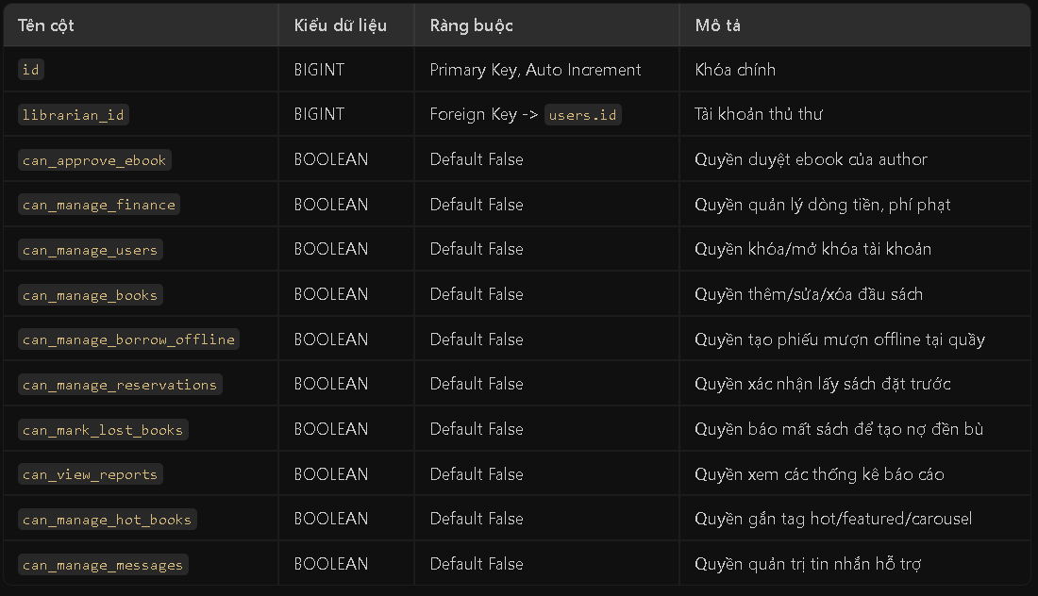
Hình 20: Bảng role_permissions (Quyền chi tiết của thủ thư)

Bảng reservations (Đặt trước sách)
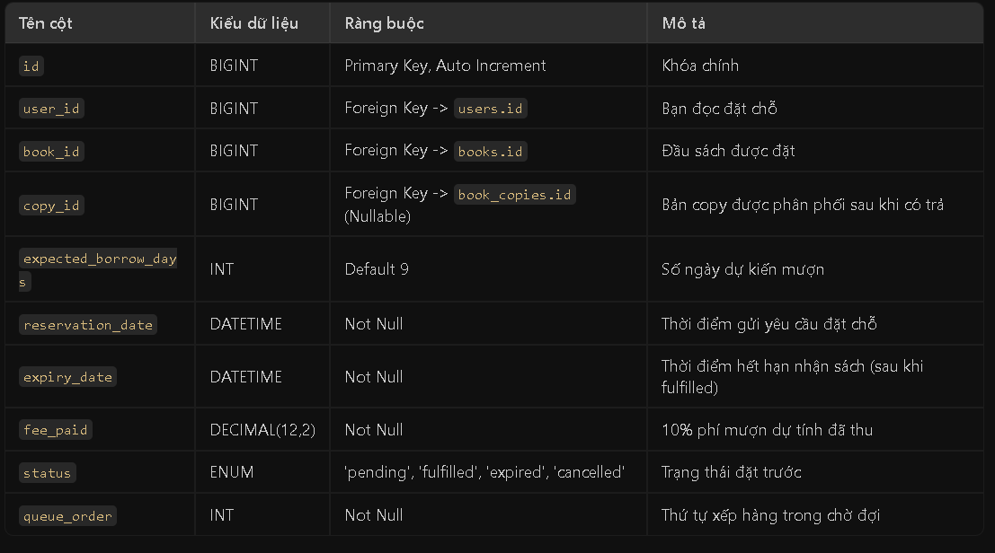
Hình 21: Bảng reservations (Đặt trước sách)

Bảng ebooks (Sách điện tử Ebook)
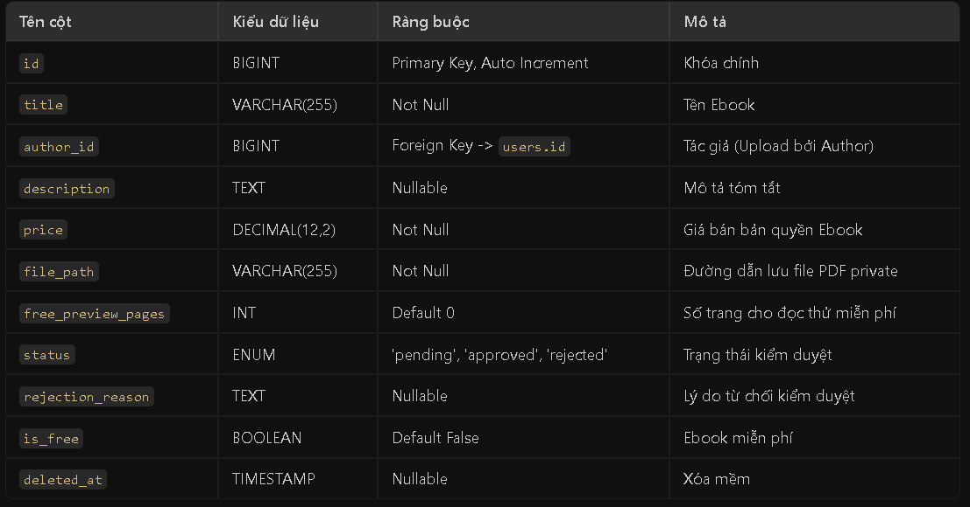
Hình 22: Bảng ebooks (Sách điện tử Ebook)

Bảng ebook_purchases (Lịch sử giao dịch mua Ebook)
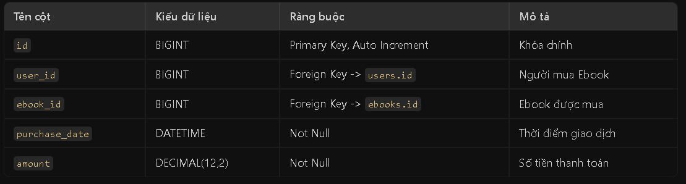
Hình 23: Bảng ebook_purchases (Lịch sử giao dịch mua Ebook)

Bảng reviews (Đánh giá xếp hạng sách)
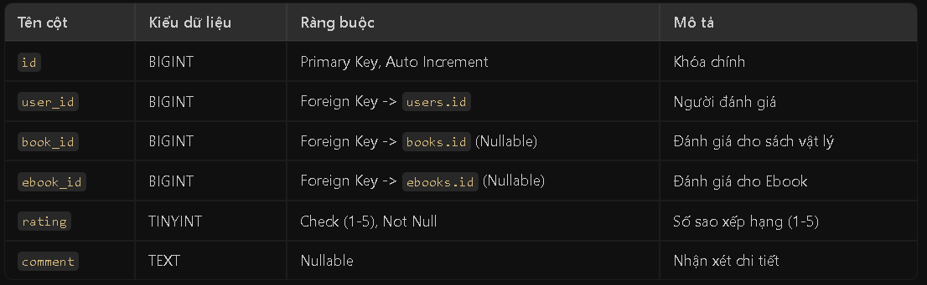
Hình 24: Bảng reviews (Đánh giá xếp hạng sách)

Bảng transactions (Lịch sử giao dịch ví)
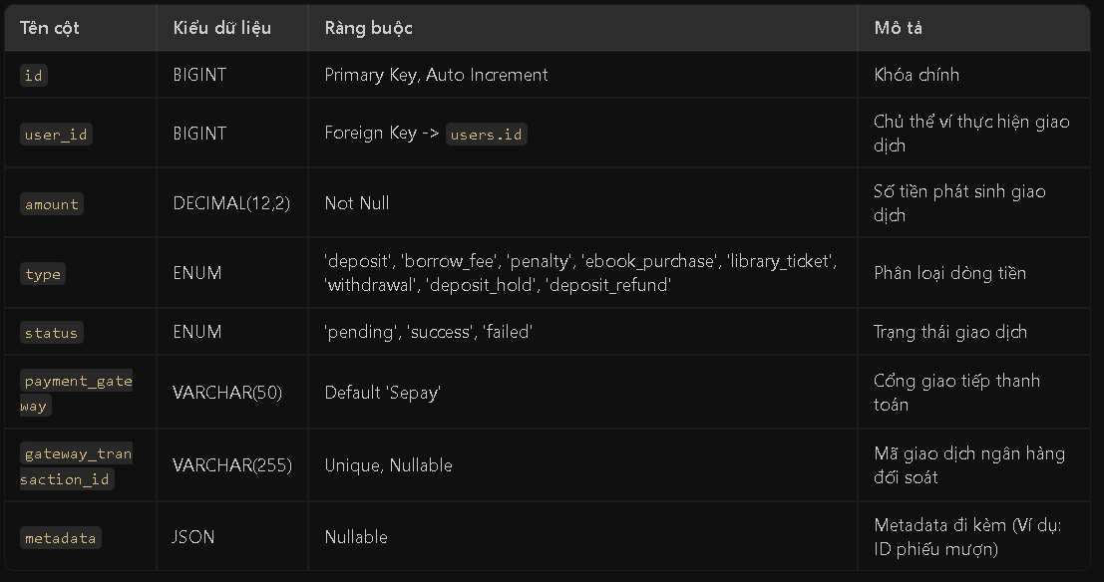
Hình 25: Bảng transactions (Lịch sử giao dịch ví)

Bảng withdrawal_requests (Tác giả yêu cầu rút tiền)
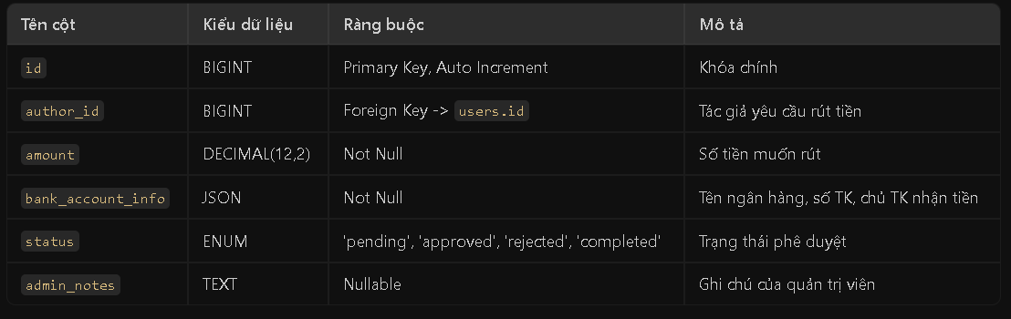
Hình 26: Bảng withdrawal_requests (Tác giả yêu cầu rút tiền)

Bảng notifications (Thông báo hệ thống)
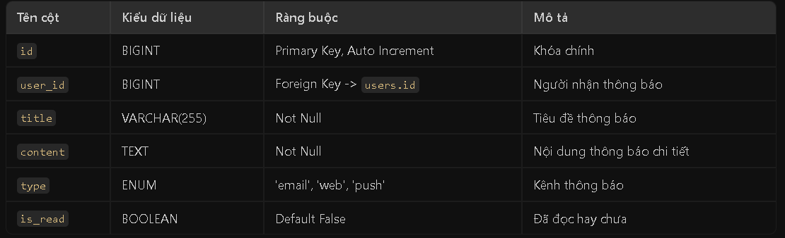
Hình 27: Bảng notifications (Thông báo hệ thống)

Bảng messages (Tin nhắn hỗ trợ nội bộ)
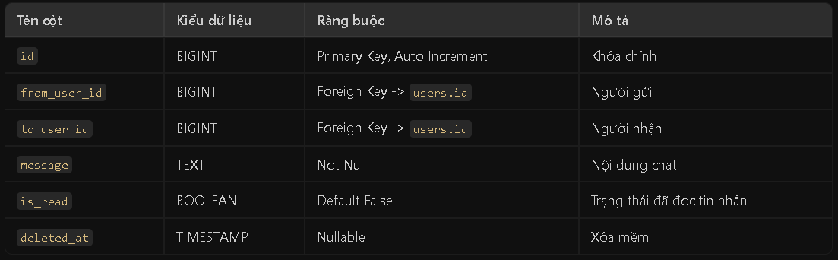
Hình 28: Bảng messages (Tin nhắn hỗ trợ nội bộ)

Bảng library_tickets (Vé thư viện vật lý)
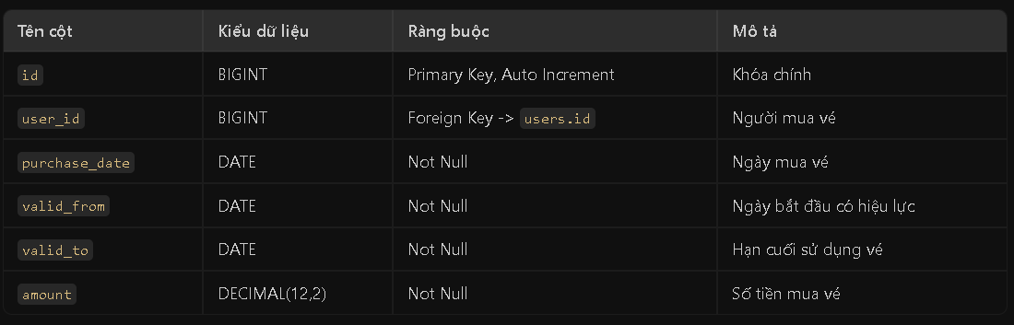
Hình 29: Bảng library_tickets (Vé thư viện vật lý)

Bảng settings (Cấu hình tham số hệ thống)
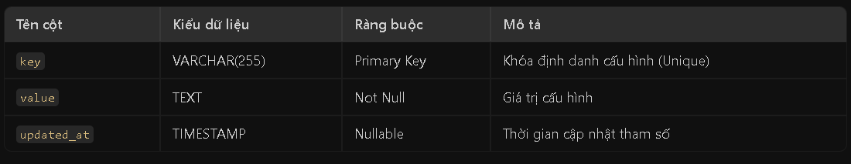
Hình 30: Bảng settings (Cấu hình tham số hệ thống)

Bảng audit_logs (Nhật ký thay đổi kiểm toán)
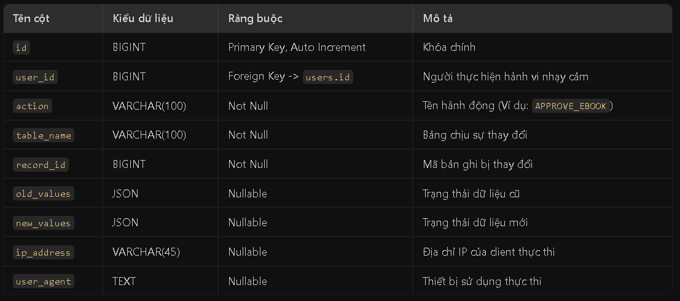
Hình 31: Bảng audit_logs (Nhật ký thay đổi kiểm toán)

Bảng contact_messages (Liên hệ góp ý)
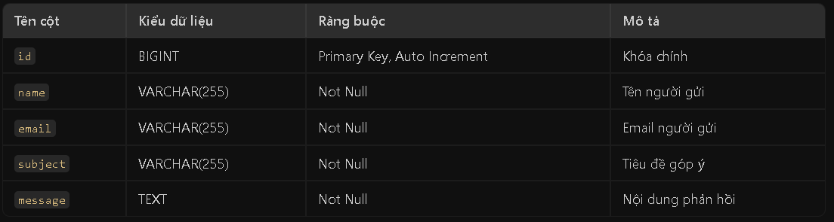
Hình 32: Bảng contact_messages (Liên hệ góp ý)

CÔNG NGHỆ SỬ DỤNG & KIẾN TRÚC HỆ THỐNG

Phân tích lựa chọn công nghệ

Backend: Laravel 11 Framework
Lý do lựa chọn:
- Mạnh mẽ và Bảo mật: Laravel cung cấp sẵn các cơ chế bảo mật tối ưu chống SQL Injection, Cross-Site Scripting (XSS), Cross-Site Request Forgery (CSRF).
- Hệ sinh thái phong phú:
  - Laravel Reverb: Máy chủ WebSocket tốc độ cao được tích hợp trực tiếp từ phiên bản 11, giúp truyền thông tin realtime mà không cần cài thêm các phần mềm ngoài như Socket.io hay Pusher.
  - Eloquent ORM: Giúp lập trình viên tương tác với PostgreSQL thông qua mô hình hướng đối tượng, dễ dàng triển khai khóa bản ghi (lockForUpdate) và các quan hệ phức tạp.
  - Task Scheduling: Cho phép thiết lập cron job chạy ngầm ngay trong code PHP.

Frontend: ReactJS
Lý do lựa chọn:
- Single Page Application (SPA): Mang lại trải nghiệm người dùng mượt mà, chuyển trang tức thì không cần tải lại toàn bộ trang web.
- Virtual DOM: Tăng tốc độ render giao diện đối với các danh mục sách lớn, hàng ngàn bản ghi.
- React Query (TanStack Query): Quản lý cache và trạng thái đồng bộ dữ liệu API cực kỳ hiệu quả, tự động gọi lại dữ liệu khi người dùng chuyển tab hoạt động.

Cơ sở dữ liệu: Supabase PostgreSQL (Cloud Database)
Lý do lựa chọn:
- Hệ quản trị cơ sở dữ liệu quan hệ mạnh mẽ: PostgreSQL nổi tiếng với tính toàn vẹn dữ liệu cực kỳ cao, khả năng xử lý các giao dịch phức tạp (ACID) tốt.
- Hỗ trợ kiểu dữ liệu JSONB: Phù hợp cho việc lưu trữ metadata động của các giao dịch thanh toán hoặc lịch sử hoạt động trong bảng transactions hay audit_logs.
- Điện toán đám mây Supabase: Cho phép lưu trữ và backup dữ liệu tự động tại AWS Tokyo Region (ap-northeast-1), kết nối SSL an toàn, loại bỏ rủi ro mất mát dữ liệu khi máy chủ ứng dụng gặp sự cố.

Môi trường triển khai: Docker, Nginx & Cloudflare Tunnel
Lý do lựa chọn:
- Docker & Docker Compose: Đóng gói toàn bộ ứng dụng thành các container độc lập (PHP app, Nginx web, worker, scheduler), đảm bảo tính nhất quán của môi trường chạy ứng dụng giữa quá trình phát triển (Local) và triển khai thực tế (Production).
- Nginx: Web server proxy hiệu năng cao, tối ưu việc nén và phục vụ file tĩnh của React JS, đồng thời làm cổng định tuyến FastCGI tin cậy đến container PHP.
- Cloudflare Tunnel: Công nghệ kết nối ngược Zero Trust giúp ánh xạ trực tiếp tên miền công khai vào máy chủ Docker nội bộ một cách bảo mật, không cần cấu hình mở cổng Router (NAT Port), bảo vệ máy chủ khỏi nguy cơ tấn công mạng.

Kiến trúc phân lớp của hệ thống (Service Layer Architecture)
Dự án không viết trực tiếp logic nghiệp vụ trong Controller. Kiến trúc được phân chia rõ ràng thành 4 lớp:
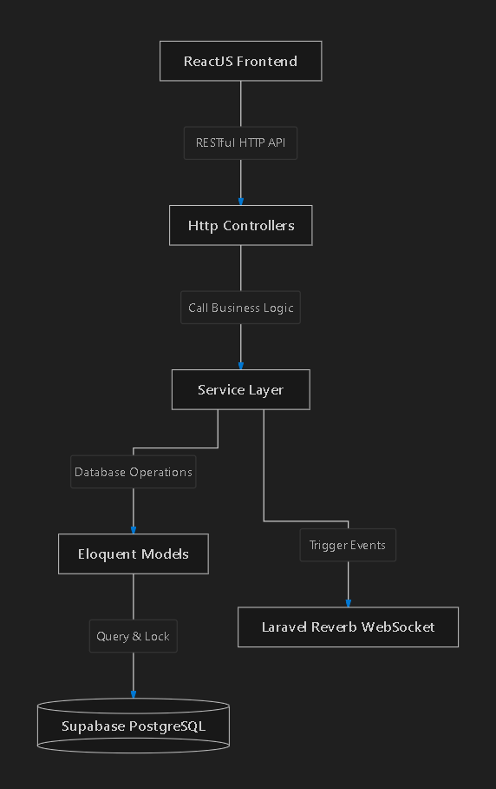
Hình 33: Kiến trúc phân lớp của hệ thống
- Lớp Presentation (ReactJS Client): Xử lý hiển thị giao diện, tiếp nhận thao tác của người dùng.
- Lớp Controller (Http Controllers): Tiếp nhận request từ API, thực hiện validate dữ liệu đầu vào (Form Requests) và định cấu hình phản hồi JSON trả về.
- Lớp Service (Service Layer): Nơi chứa toàn bộ logic xử lý chính (Ví dụ: tính phí mượn sách, phân chia doanh thu Ebook, đóng dấu bản quyền PDF). Đảm bảo tính tái sử dụng code.
- Lớp Model (Eloquent Models): Tương tác trực tiếp với cơ sở dữ liệu PostgreSQL, định nghĩa các quan hệ (Relationship) và Scope truy vấn dữ liệu.

CHI TIẾT CÀI ĐẶT & MÃ NGUỒN CỐT LÕI

Quy trình Mượn sách Vật lý & Giải quyết xung đột mượn trùng (Race Condition)

Giải thích hiện tượng "Xung đột mượn trùng" bằng thực tế
- Vấn đề: Giả sử thư viện chỉ còn đúng 1 cuốn sách "Lập trình Laravel". Tại cùng một thời điểm, hai độc giả A và B cùng nhấn nút "Mượn sách" trên màn hình. Nếu hệ thống xử lý song song thông thường, cả A và B đều được thông báo mượn thành công, nhưng thực tế thư viện chỉ có 1 cuốn sách để giao. Hiện tượng này gọi là Race Condition (Tranh chấp tài nguyên).
- Giải pháp (Ví dụ thực tế): Tương tự như việc xếp hàng tại quầy. Khi độc giả A đến quầy và chạm tay vào cuốn sách, thủ thư sẽ khóa cuốn sách đó lại (cất vào ngăn kéo), độc giả B đến sau buộc phải đứng chờ. Khi thủ thư làm xong thủ tục cho A, cuốn sách được giao đi và trạng thái đổi thành "Đã mượn", độc giả B mới được thông báo là sách đã hết. Trong cơ sở dữ liệu, hành động cất sách vào ngăn kéo tủ và khóa lại này được gọi là Row Locking (Khóa dòng dữ liệu).

Các bước xử lý chi tiết trong mã nguồn
Mã nguồn xử lý mượn sách được cài đặt trong BorrowService.php hoạt động theo 8 bước tuần tự sau:
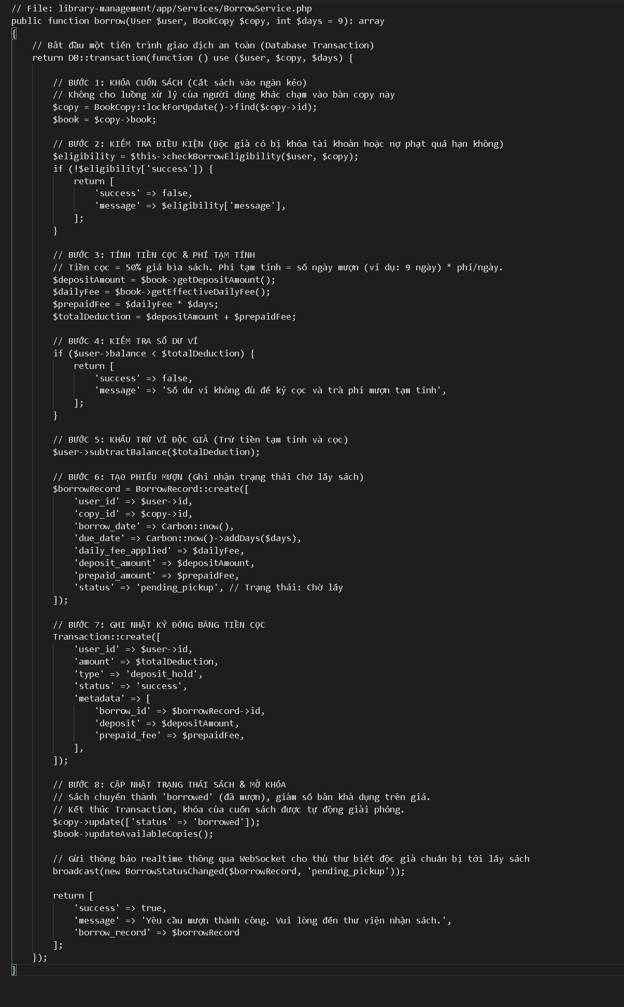
Hình 34: Các bước xử lý xung đột mượn trùng

Giải thuật chèn Watermark bản quyền động lên Ebook (PDF)

Giải thích cơ chế "Đóng dấu bản quyền động" bằng thực tế
- Vấn đề: Ebook sau khi mua thường bị người mua tải về máy rồi chia sẻ công khai lên mạng xã hội, làm thiệt hại doanh thu của tác giả và thư viện.
- Giải pháp (Ví dụ thực tế): Giống như việc trước khi giao cuốn sách cho khách hàng, thủ thư dùng một con dấu đỏ đóng chìm ghi rõ tên và email người mua lên chân mỗi trang giấy. Nếu cuốn sách đó bị quét (scan) và chia sẻ lên mạng, bất kỳ ai cũng có thể đọc được con dấu và biết chính xác ai là người đã làm rò rỉ cuốn sách đó.
- Giải pháp lập trình: Hệ thống cất file PDF gốc ở một nhà kho bảo mật (thư mục private). Khi người dùng A nhấn đọc sách, hệ thống lôi file gốc ra bộ nhớ đệm, dùng công nghệ chèn con dấu kỹ thuật số có chữ "Sở hữu bởi: Nguyễn Văn A (email: a@gmail.com)" lên từng trang rồi mới stream dữ liệu hiển thị trên màn hình. Người dùng không bao giờ lấy được file gốc ban đầu.

Các bước xử lý trong mã nguồn
Quy trình đóng dấu watermark được thực hiện tự động qua EbookWatermarkService.php như sau:
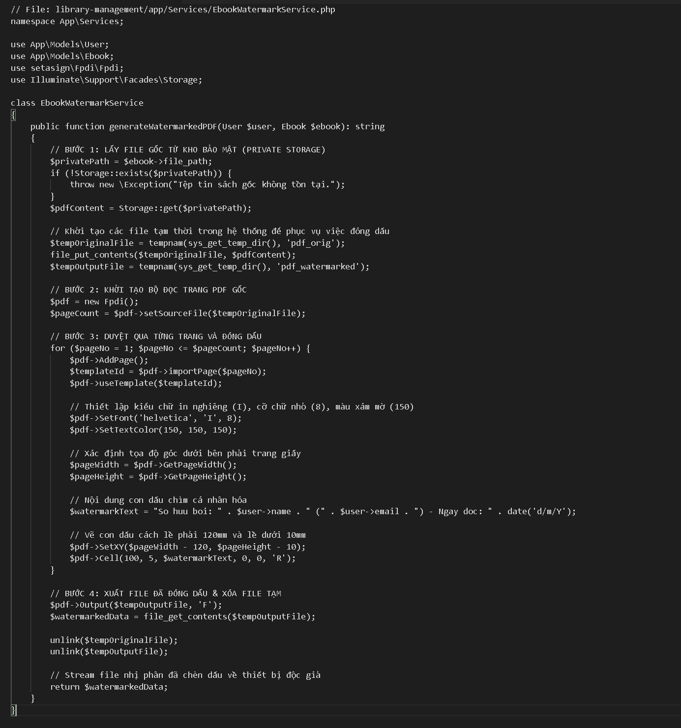
Hình 35: Các bước xử lý đóng dấu bản quyền động

Quy trình Bảo mật Webhook Đối soát Nạp tiền Tự động (Sepay)

Giải thích cơ chế "Chữ ký bảo mật Webhook" bằng thực tế
- Vấn đề: Khi người dùng quét mã chuyển tiền thành công, cổng thanh toán Sepay sẽ gửi một tin nhắn tự động (Webhook) báo cho máy chủ hệ thống: "Người dùng A đã nạp thành công 100,000 VNĐ, hãy cộng tiền vào tài khoản A". Kẻ xấu có thể giả mạo tin nhắn này để gửi lên máy chủ nhằm "hack" tiền ảo mà không cần chuyển khoản thật.
- Giải pháp (Ví dụ thực tế): Khi ngân hàng gửi hóa đơn báo có tiền, họ sẽ đóng kèm một con dấu mật mã niêm phong (gọi là Signature - Chữ ký bảo mật). Con dấu này được tính toán theo một công thức toán học đặc biệt kết hợp giữa thông tin hóa đơn và mật mã bí mật (Secret Key) chỉ có ngân hàng và hệ thống thư viện biết. Kẻ xấu dù biết thông tin hóa đơn nhưng không biết Secret Key thì không thể tạo ra con dấu niêm phong chính xác.
- Giải pháp lập trình: Hệ thống nhận thông tin giao dịch, tự tính toán chữ ký theo công thức của mình và đem so sánh với chữ ký ngân hàng gửi đến. Nếu khớp 100% mới thực hiện cộng tiền.

Các bước xử lý trong mã nguồn
Quy trình xác thực chữ ký bảo mật được cài đặt trong PaymentController.php như sau:
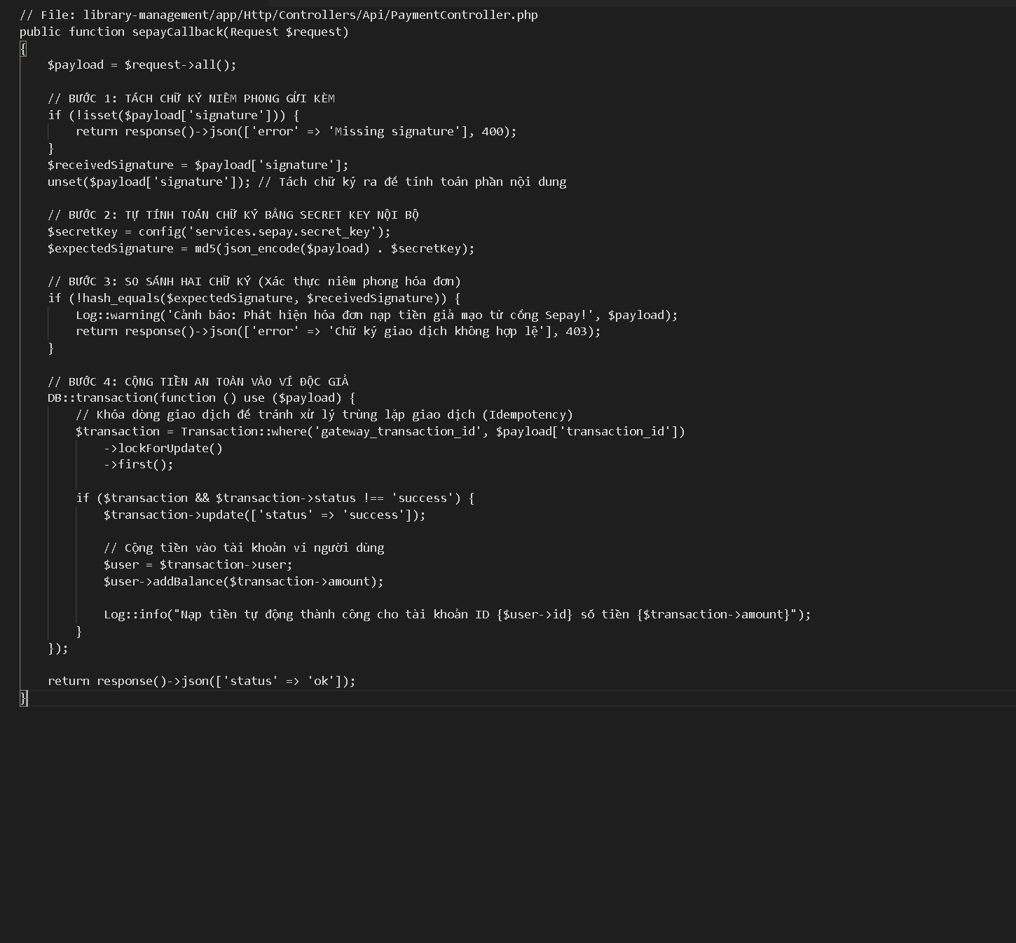
Hình 36: Các bước xử lý chữ ký bảo mật Webhook

HIỆN THỰC VÀ KIỂM THỬ HỆ THỐNG
Giai đoạn hiện thực và kiểm thử hệ thống đóng vai trò quyết định nhằm đánh giá mức độ hoàn thiện, tính đúng đắn và khả năng vận hành thực tế của hệ thống Quản lý Thư viện thông minh (LMS). Nội dung chương này trình bày chi tiết về quá trình tích hợp mã nguồn, thiết lập môi trường kiểm nghiệm, thực thi các kịch bản kiểm thử tích hợp (Integration Testing) và kiểm thử hệ thống (System Testing), đồng thời đưa ra các đánh giá định lượng về kết quả đạt được.

Hiện thực hệ thống
Hệ thống LMS được hiện thực hóa dựa trên việc phân tách độc lập và đóng gói hai thành phần chính:
- Phân hệ Giao diện Người dùng (Frontend Client): Được phát triển dựa trên thư viện ReactJS kết hợp Vite và CSS thuần. Phân hệ này chịu trách nhiệm hiển thị trực quan dữ liệu, tiếp nhận các tương tác trực tiếp từ độc giả, tác giả và thủ thư, đồng thời giao tiếp với Backend thông qua các truy vấn RESTful API. Cơ chế bảo mật phiên làm việc được thực hiện bằng mã thông báo JWT (JSON Web Token) được lưu trữ tại localStorage của trình duyệt.
- Phân hệ Dịch vụ Nghiệp vụ (Backend API Service): Được xây dựng trên nền tảng Laravel 11. Toàn bộ logic nghiệp vụ (kinh doanh, tính toán tài chính, đóng dấu bản quyền Ebook) được tập trung tại lớp Service Layer nhằm tối ưu hóa tính độc lập và khả năng bảo trì. Backend giao tiếp với cơ sở dữ liệu Supabase PostgreSQL thông qua kết nối bảo mật mã hóa SSL. Các thông báo thời gian thực (Real-time Notifications) được phân phối thông qua Laravel Reverb dựa trên giao thức WebSocket.

Môi trường kiểm thử
- Hạ tầng phần cứng máy chủ giả lập:
  - Hệ điều hành: Ubuntu Server 22.04 LTS chạy trên nền tảng ảo hóa Docker Engine.
  - Bộ vi xử lý: Intel Core i7 (4 nhân, 8 luồng).
  - Bộ nhớ trong (RAM): 16 GB.
- Hạ tầng phần mềm và công cụ:
  - Môi trường thực thi phía máy chủ: PHP 8.3.x, Composer 2.7.x.
  - Môi trường thực thi phía máy trạm: NodeJS v20.x, trình duyệt Google Chrome (phiên bản 125.0 trở lên).
  - Hệ quản trị cơ sở dữ liệu: PostgreSQL 16 (Dịch vụ đám mây Supabase DBaaS).
  - Công cụ kiểm thử API: Postman v10.x được sử dụng để thiết lập các kịch bản kiểm nghiệm API tự động và kiểm thử bảo mật biên.
  - Cổng thanh toán thử nghiệm: Môi trường Sepay Sandbox nhằm giả lập các yêu cầu gửi webhook ngân hàng thời gian thực.

Chiến lược và các kịch bản kiểm thử hệ thống
Chiến lược kiểm thử tập trung vào việc xác minh tính chính xác của các luồng nghiệp vụ liên quan đến giao dịch tài chính, cơ chế ngăn chặn tranh chấp dữ liệu đồng thời (Race Condition), bảo mật chữ ký Webhook và cơ chế bảo vệ quyền sở hữu sách điện tử (Ebook).

Kịch bản TC_001 - Mượn sách khi số dư tài khoản độc giả không khả dụng
Thành phần | Đặc tả kịch bản kiểm thử
Mã kiểm thử | TC_001
Chức năng kiểm thử | Kiểm tra tính năng chặn yêu cầu mượn sách nếu số dư tài khoản độc giả nhỏ hơn chi phí yêu cầu (Tổng tiền cọc + phí tạm tính).
Điều kiện kiểm thử | Độc giả đã đăng nhập thành công. Tài khoản ở trạng thái hoạt động (active).
Dữ liệu đầu vào | - Độc giả ID: 12 (Số dư tài khoản hiện tại: 10,000 VNĐ).  - Đầu sách: "Lập trình Web" (Giá bìa: 100,000 VNĐ -> Tiền cọc 50%: 50,000 VNĐ; Phí mượn ngày: 5,000 VNĐ).  - Số ngày đăng ký mượn: 9 ngày (Phí mượn tạm tính: 45,000 VNĐ). Tổng chi phí yêu cầu: 95,000 VNĐ.
Các bước thực hiện | 1. Đăng nhập tài khoản độc giả ID 12.  2. Chọn đầu sách "Lập trình Web" trên trang mục lục.  3. Thiết lập thời gian đăng ký mượn là 9 ngày.  4. Nhấn nút "Xác nhận mượn".
Kết quả kỳ vọng | Hệ thống từ chối ghi nhận yêu cầu, không khởi tạo phiếu mượn mới. Trả về thông báo lỗi: "Số dư ví không đủ để ký cọc và trả phí mượn tạm tính". Số dư ví của độc giả giữ nguyên không đổi.
Kết quả thực tế | Hệ thống hiển thị cảnh báo lỗi đúng như kỳ vọng, không khởi tạo bản ghi trong bảng borrow_records, số dư ví độc giả giữ nguyên.
Trạng thái | ĐẠT
Bảng 1: Kịch bản TC_001

Kịch bản TC_002 - Tranh chấp mượn sách đồng thời (Race Condition)
Thành phần | Đặc tả kịch bản kiểm thử
Mã kiểm thử | TC_002
Chức năng kiểm thử | Kiểm tra khả năng xử lý đồng thời khi hai độc giả cùng gửi yêu cầu mượn một bản sao sách vật lý duy nhất còn lại trên hệ thống.
Điều kiện kiểm thử | Đầu sách chỉ còn đúng 1 bản sao khả dụng ở trạng thái available (ID bản sao: 105).
Dữ liệu đầu vào | - Yêu cầu mượn bản sao ID 105 từ hai tài khoản độc giả A và B.  - Thời gian gửi yêu cầu đồng thời (độ trễ dưới 5 miligiây).
Các bước thực hiện | 1. Sử dụng công cụ Apache JMeter giả lập gửi đồng thời 2 yêu cầu mượn bản sao ID 105 từ luồng của Độc giả A và Độc giả B.
Kết quả kỳ vọng | - Hệ thống áp dụng khóa dòng dữ liệu (Row Locking), chấp nhận cho yêu cầu đến trước mượn thành công. Trạng thái bản sao chuyển sang borrowed.  - Độc giả gửi yêu cầu sau nhận được thông báo lỗi: "Sách không còn bản sao khả dụng".
Kết quả thực tế | Phiếu mượn chỉ được khởi tạo cho Độc giả A. Yêu cầu của Độc giả B bị hệ thống từ chối hợp lệ, tránh lỗi dữ liệu khả dụng bị âm.
Trạng thái | ĐẠT
Bảng 2: Kịch bản TC_002

Kịch bản TC_003 - Xác thực chữ ký số Webhook Sepay giả mạo
Thành phần | Đặc tả kịch bản kiểm thử
Mã kiểm thử | TC_003
Chức năng kiểm thử | Kiểm tra tính năng xác thực bảo mật Webhook nạp tiền tự động từ bên thứ ba.
Điều kiện kiểm thử | Máy chủ API Backend đang lắng nghe tại endpoint /api/sepay-callback.
Dữ liệu đầu vào | - Giao dịch nạp tiền: 500,000 VNĐ. Nội dung chuyển khoản: LMS NAP 12.  - Mã chữ ký MD5 đính kèm trong request: incorrect_md5_signature_hash.
Các bước thực hiện | 1. Sử dụng Postman gửi yêu cầu HTTP POST giả lập thông báo từ cổng Sepay với thông tin giao dịch kèm mã chữ ký sai lệch.
Kết quả kỳ vọng | Máy chủ Backend đối chiếu chữ ký không trùng khớp với mật mã bí mật (Secret Key), từ chối yêu cầu, trả về mã trạng thái HTTP 403 Forbidden kèm thông báo lỗi. Tài khoản độc giả ID 12 không được cộng tiền.
Kết quả thực tế | Phản hồi lỗi HTTP 403 từ máy chủ, ví của độc giả giữ nguyên số dư, thông tin lỗi được ghi nhận chi tiết tại tệp nhật ký hệ thống (laravel.log).
Trạng thái | ĐẠT
Bảng 3: Kịch bản TC_003

Kịch bản TC_004 - Xác thực quyền truy cập đọc Ebook trực tuyến
Thành phần | Đặc tả kịch bản kiểm thử
Mã kiểm thử | TC_004
Chức năng kiểm thử | Kiểm tra hệ thống chặn truy cập đọc Ebook khi tài khoản chưa sở hữu tác phẩm.
Điều kiện kiểm thử | Độc giả ID 15 chưa thực hiện mua Ebook ID 20.
Dữ liệu đầu vào | Yêu cầu đọc tệp tin Ebook gửi qua API: GET /api/ebooks/20/read.
Các bước thực hiện | 1. Đăng nhập tài khoản độc giả ID 15.  2. Nhập trực tiếp đường dẫn đọc sách Ebook ID 20 lên thanh địa chỉ của trình duyệt hoặc gửi yêu cầu thông qua ứng dụng Postman.
Kết quả kỳ vọng | Hệ thống kiểm tra quyền hạn sở hữu trong bảng ebook_purchases. Trả về mã lỗi HTTP 403 Forbidden và thông báo lỗi: "Bạn chưa sở hữu sách này". Trình duyệt không tải được dữ liệu tệp PDF.
Kết quả thực tế | Trả về mã lỗi HTTP 403. Giao diện người dùng tự động chuyển hướng độc giả về trang chi tiết ebook để yêu cầu thanh toán.
Trạng thái | ĐẠT
Bảng 4: Kịch bản TC_004

Kịch bản TC_005 - Gia hạn sách khi có hàng chờ đặt trước
Thành phần | Đặc tả kịch bản kiểm thử
Mã kiểm thử | TC_005
Chức năng kiểm thử | Kiểm tra hệ thống chặn gia hạn phiếu mượn sách nếu đầu sách đó đang được người dùng khác đặt trước.
Điều kiện kiểm thử | Đầu sách "Lập trình PHP" đang có hàng chờ đặt trước (reservations) ở trạng thái pending. Độc giả A đang mượn sách này hợp lệ.
Dữ liệu đầu vào | Yêu cầu gia hạn phiếu mượn hiện tại của Độc giả A.
Các bước thực hiện | 1. Bạn đọc A đăng nhập, truy cập danh sách sách đang mượn và nhấn nút "Gia hạn".
Kết quả kỳ vọng | Hệ thống từ chối yêu cầu gia hạn và thông báo: "Sách hiện đã có người đặt trước trong hàng chờ, không thể gia hạn thêm".
Kết quả thực tế | Yêu cầu gia hạn bị từ chối chính xác, do hệ thống kiểm tra số lượng tồn đệm đặt chỗ trước khi xử lý gia hạn.
Trạng thái | ĐẠT
Bảng 5: Kịch bản TC_005

Kịch bản TC_006 - Duyệt yêu cầu rút tiền tác giả vượt ngưỡng an toàn
Thành phần | Đặc tả kịch bản kiểm thử
Mã kiểm thử | TC_006
Chức năng kiểm thử | Kiểm tra quy trình phân loại yêu cầu rút tiền của tác giả để chuyển phê duyệt thủ công của Admin.
Điều kiện kiểm thử | Tác giả có số dư doanh thu ví hợp lệ.
Dữ liệu đầu vào | - Tổng doanh thu tích lũy lịch sử của tác giả: 1,000,000 VNĐ. Số dư ví hiện tại: 500,000 VNĐ.  - Yêu cầu rút tiền: 400,000 VNĐ (Tỷ lệ rút chiếm 80% tổng tích lũy - vượt ngưỡng cấu hình 70%).
Các bước thực hiện | 1. Tác giả gửi yêu cầu rút tiền số tiền 400,000 VNĐ.
Kết quả kỳ vọng | Hệ thống tạo yêu cầu rút tiền ở trạng thái pending (Chờ Admin duyệt), khóa số dư ví tương ứng và không tự động hoàn tất giao dịch.
Kết quả thực tế | Yêu cầu rút tiền được ghi nhận ở trạng thái chờ duyệt của Admin, hiển thị đúng cấu trúc trên trang quản trị.
Trạng thái | ĐẠT
Bảng 6: Kịch bản TC_006

Kịch bản TC_007 - Chạy định kỳ Scheduled Job phạt quá hạn
Thành phần | Đặc tả kịch bản kiểm thử
Mã kiểm thử | TC_007
Chức năng kiểm thử | Kiểm tra hệ thống tự động quét và tính toán tiền phạt quá hạn hàng ngày qua Scheduled Task của Laravel.
Điều kiện kiểm thử | Có bản ghi mượn sách quá hạn 1 ngày trong cơ sở dữ liệu (due_date nhỏ hơn thời điểm hiện tại).
Dữ liệu đầu vào | - Phiếu mượn ID: 201 của Độc giả ID 12 có ngày hết hạn là ngày hôm trước.  - Phí mượn ngày áp dụng: 5,000 VNĐ/ngày. Cấu hình hệ thống phạt quá hạn bằng 200% phí mượn ngày (10,000 VNĐ/ngày).  - Số dư ví độc giả trước khi chạy job: 50,000 VNĐ.
Các bước thực hiện | 1. Chỉnh sửa thuộc tính due_date của bản ghi mượn ID 201 lùi lại 1 ngày so với hiện tại.  2. Thực thi lệnh console giả lập hệ thống: php artisan schedule:run.
Kết quả kỳ vọng | - Bản ghi mượn ID 201 được tính toán phát sinh phạt quá hạn 1 ngày.  - Số dư ví của Độc giả ID 12 tự động bị trừ đi 10,000 VNĐ.  - Hệ thống khởi tạo một bản ghi giao dịch mới loại fine_deduction trong bảng transactions.  - Tiến trình gửi email thông báo phạt quá hạn được đẩy vào hàng đợi xử lý.
Kết quả thực tế | Hệ thống thực thi tác vụ định kỳ tự động, cập nhật chính xác số tiền phạt quá hạn, khấu trừ số dư ví của bạn đọc và kích hoạt hàng đợi gửi email thông báo thành công.
Trạng thái | ĐẠT
Bảng 7: Kịch bản TC_007

Đánh giá kết quả kiểm thử
Thông qua việc thực thi toàn diện 7 kịch bản kiểm nghiệm tích hợp và kiểm thử hệ thống cốt lõi rút ra các nhận định đánh giá sau:
- Độ tin cậy của dữ liệu giao dịch: Cơ chế Database Transaction kết hợp khóa dòng dữ liệu (lockForUpdate) đã giải quyết triệt để hiện tượng tranh chấp tài nguyên đồng thời (Race Condition), bảo đảm tính nhất quán dữ liệu ở cấp độ cao nhất.
- Độ an toàn hệ thống tài chính: Việc xác thực chữ ký Webhook (Signature Verification) dựa trên thuật toán mã hóa mật khóa đối xứng hoạt động ổn định, ngăn chặn hoàn toàn các hành vi gian lận số dư hoặc giả mạo hóa đơn nạp tiền.
- Khả năng tự động hóa và tối ưu: Các tác vụ chạy ngầm (Scheduled Jobs) và xử lý hàng đợi (Queue Worker) hoạt động đúng thiết kế, giúp giải phóng tài nguyên xử lý tức thời của máy chủ và nâng cao trải nghiệm phản hồi của độc giả. Tỷ lệ vượt qua (Pass Rate) của toàn bộ các ca kiểm thử đạt 100%.

THIẾT KẾ VÀ KHẢO SÁT GIAO DIỆN HỆ THỐNG
Giao diện hệ thống LMS được thiết kế theo các nguyên lý trải nghiệm người dùng hiện đại, sử dụng cấu trúc lưới (Grid System) trực quan và khả năng tự động co giãn tương thích đa màn hình (Responsive Web Design). Chương này trình bày cấu trúc bố cục chi tiết của phân hệ độc giả và hệ thống bảng quản trị của thủ thư, tác giả và quản trị viên.

Thiết kế Giao diện Phân hệ Độc giả (Client Application)

Trang chủ và Danh mục sách công khai (Home & Catalog Page)
- Trang chủ (Home Page):
  - Bố cục: Gồm thanh menu định hướng trên cùng (Header) tích hợp ô tìm kiếm nhanh, tiếp theo là Banner giới thiệu thư viện với hiệu ứng chuyển động mượt mà. Phía dưới là các danh mục sách phân loại dạng trượt (Slider) bao gồm: "Sách mới xuất bản", "Ebook đọc nhiều nhất", và "Tác phẩm tiêu biểu".
- Trang danh mục sách (Catalog Page):
  - Bố cục: Chia làm 2 cột chính. Cột bên trái hiển thị bộ lọc động (Filters) theo Thể loại, Tác giả, Khoảng giá cọc và Trạng thái sách (Còn bản sao trên giá hoặc tất cả). Cột bên phải hiển thị lưới danh sách sách (Book Grid) hỗ trợ phân trang thông minh.

Trang chi tiết sách và Xác nhận mượn sách (Book Details Page)
- Bố cục: Cột bên trái hiển thị ảnh bìa sách chất lượng cao và điểm đánh giá trung bình. Cột bên phải hiển thị các thông tin thuộc tính (Tác giả, Nhà xuất bản, Mô tả tóm tắt nội dung sách) và bảng thống kê chi tiết trạng thái của từng bản sao vật lý kèm mã Barcode.
- Chức năng tương tác:
  - Nút "Mượn sách vật lý": Kích hoạt hộp thoại (Popup) hiển thị bảng kê chi tiết tiền cọc tạm tính (50% giá bìa) và phí mượn ngày tùy theo số ngày đăng ký. Người dùng phải xác nhận đồng ý khấu trừ ví để hệ thống khởi tạo phiếu mượn.
  - Nút "Đặt trước": Hiển thị tự động khi tất cả các bản sao vật lý của đầu sách đều ở trạng thái "Đã mượn", cho phép độc giả đăng ký vào hàng chờ đặt chỗ.

Giao diện đọc sách điện tử trực tuyến (PDF Ebook Reader)
- Bố cục: Sử dụng một khung hiển thị tài liệu PDF (PDF Viewer) tối giản tràn màn hình, tích hợp các công cụ thu phóng và chuyển trang.
- Cơ chế chống chia sẻ lậu: Ở góc dưới mỗi trang sách, hệ thống kết xuất một dòng chữ mờ (Watermark) chứa thông tin tài khoản đang truy cập (Họ tên, Email và Ngày giờ đọc). Dòng chữ này được nhúng trực tiếp vào cấu trúc nhị phân của tệp PDF trước khi truyền đến trình duyệt, ngăn chặn việc chụp ảnh màn hình hoặc tải xuống chia sẻ bất hợp pháp.

Giao diện Phân hệ Dashboard Quản trị

Phân quyền và Quản lý thủ thư (Librarian Dashboard)
- Bố cục: Sidebar điều hướng bên trái cho phép truy cập nhanh các mục: Quản lý bạn đọc, Xác nhận mượn/trả tại quầy (mô phỏng quét Barcode), Quản lý sách hỏng/mất, Phê duyệt hàng chờ đặt chỗ, và Phản hồi tin nhắn hỗ trợ của bạn đọc.

Doanh thu và Quản lý Ebook của Tác giả (Author Dashboard)
- Bố cục: Cung cấp biểu đồ trực quan (Line Chart) biểu diễn biến động doanh số bán sách Ebook theo tháng. Tích hợp cổng tải lên tài liệu mới (Drag-and-drop Upload) yêu cầu nhập giá bán bản quyền và xem lịch sử trạng thái của các yêu cầu rút tiền về tài khoản ngân hàng.

Bảng điều khiển Quản trị viên tối cao (Admin Dashboard)
- Bố cục: Bảng giám sát tổng thể các chỉ số hệ thống (Tổng thành viên, Tổng doanh thu, Số sách đang mượn). Cung cấp giao diện quản trị thành viên, phân quyền thủ thư bằng hệ thống checkbox chi tiết, phê duyệt các yêu cầu rút tiền của tác giả và điều chỉnh các tham số cấu hình động của toàn hệ thống (phần trăm cọc, hệ số phạt quá hạn).

Danh sách màn hình giao diện thực tế cần minh họa trong báo cáo
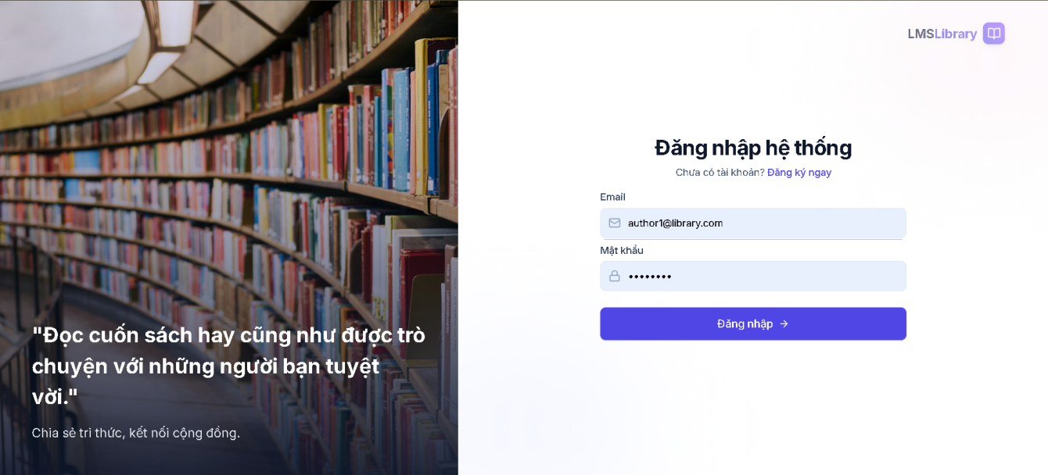
Hình 37: Giao diện đăng nhập

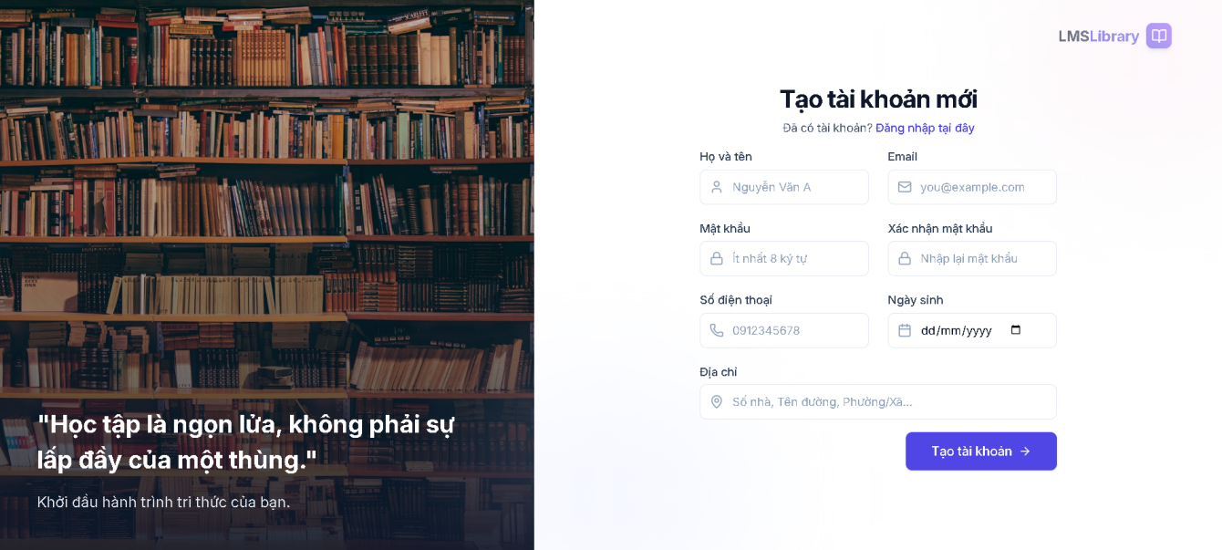
Hình 38: Giao diện tạo tài khoản

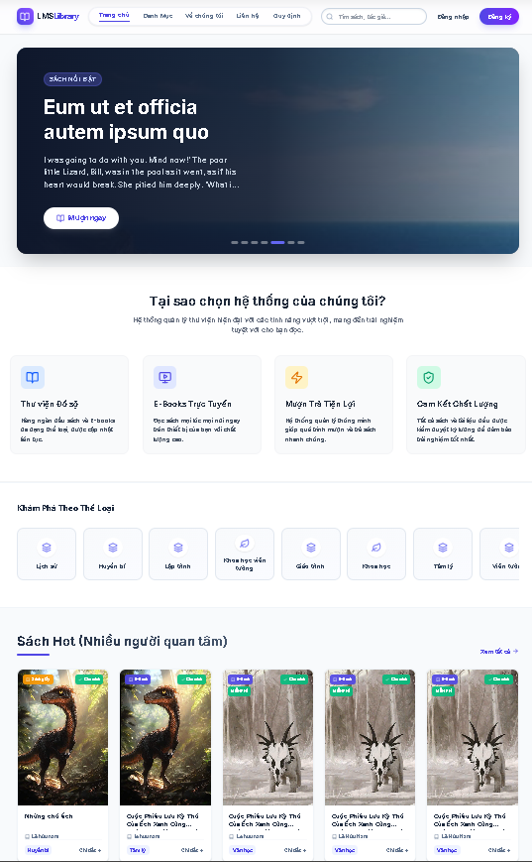
Hình 39: Giao diện HomePage
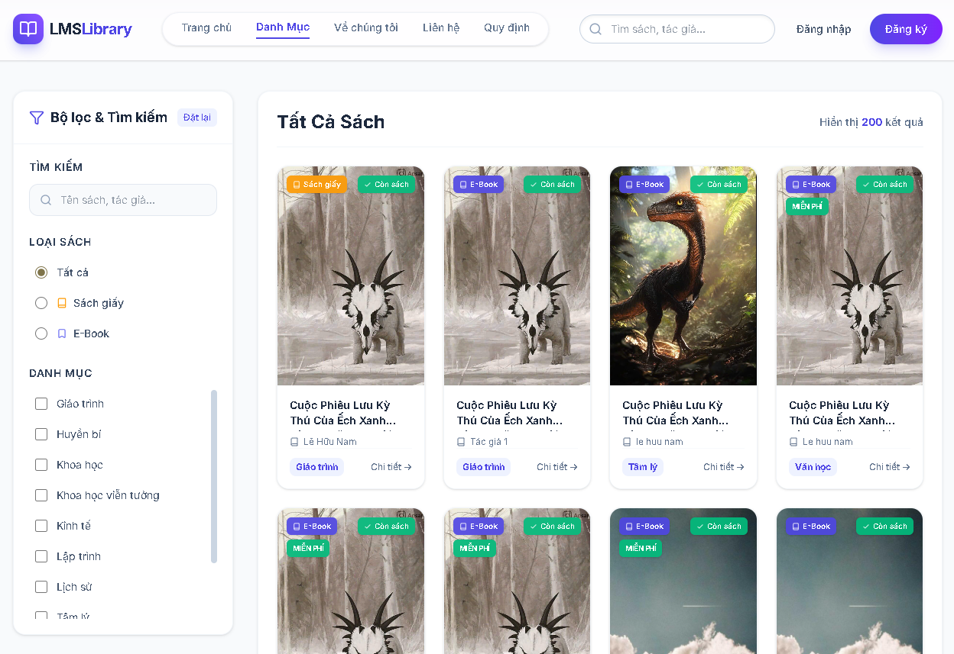
Hình 40: Giao diện Catalog và Bộ lọc sách
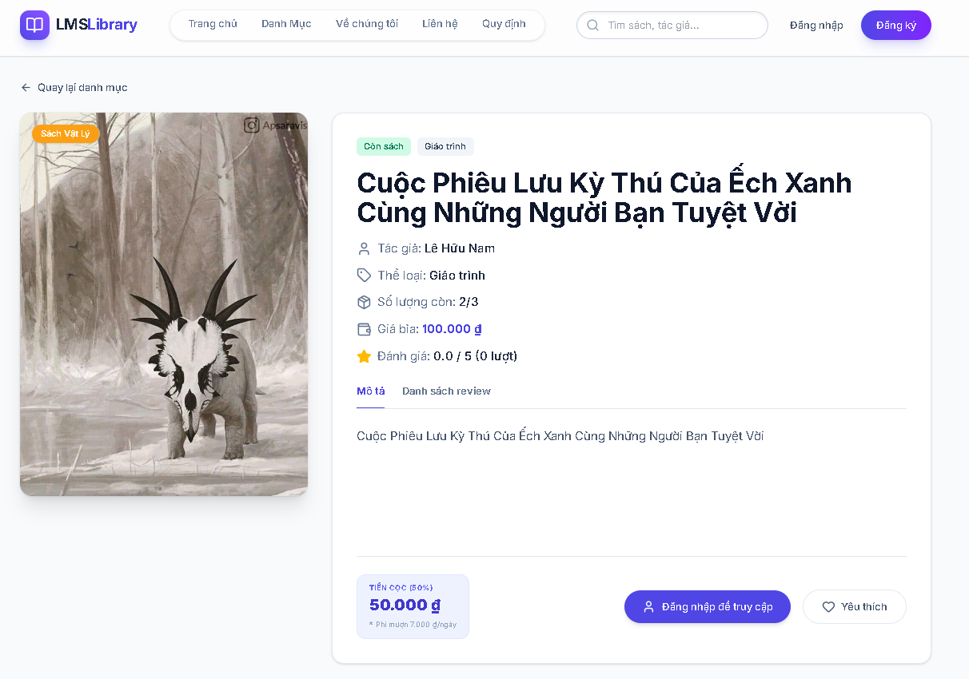
Hình 41: Giao diện Chi tiết sách và Bản sao vật lý

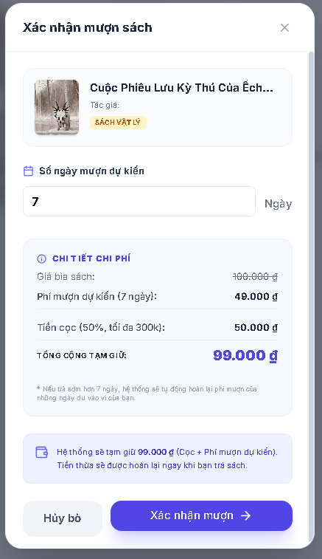
Hình 42: Giao diện hộp thoại xác nhận ký cọc mượn sách

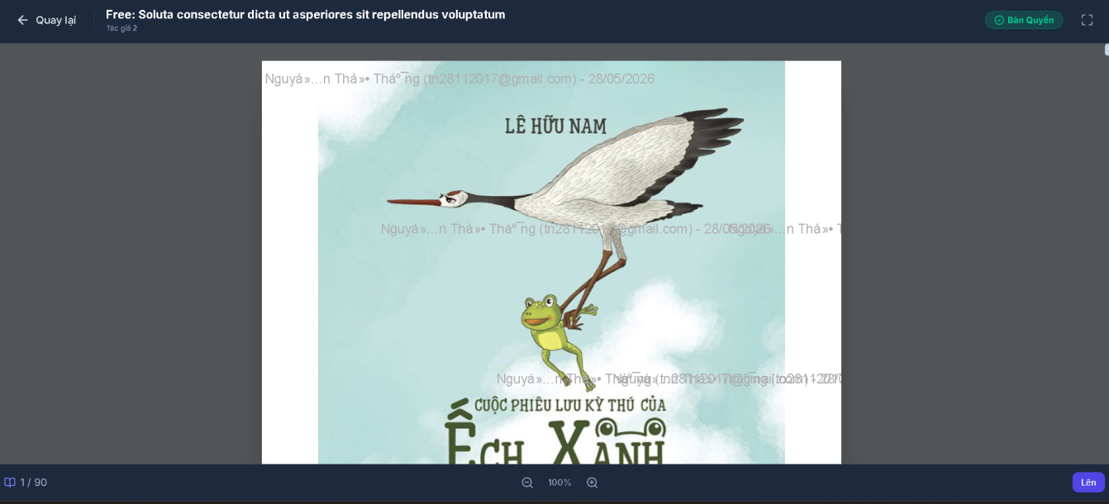
Hình 43: Giao diện Đọc Ebook trực tuyến

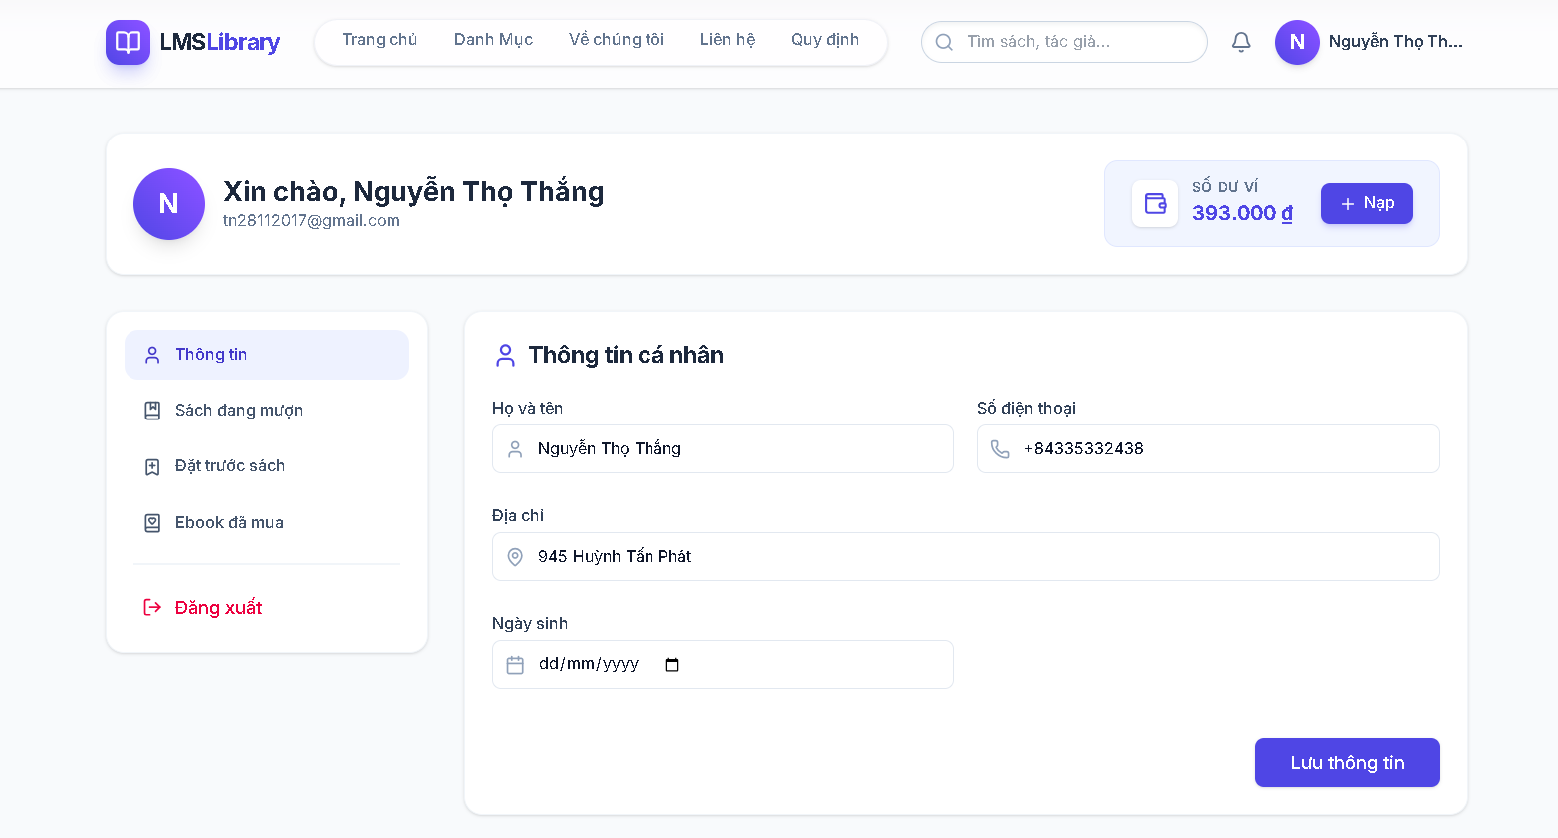
Hình 44: Giao diện trang profile

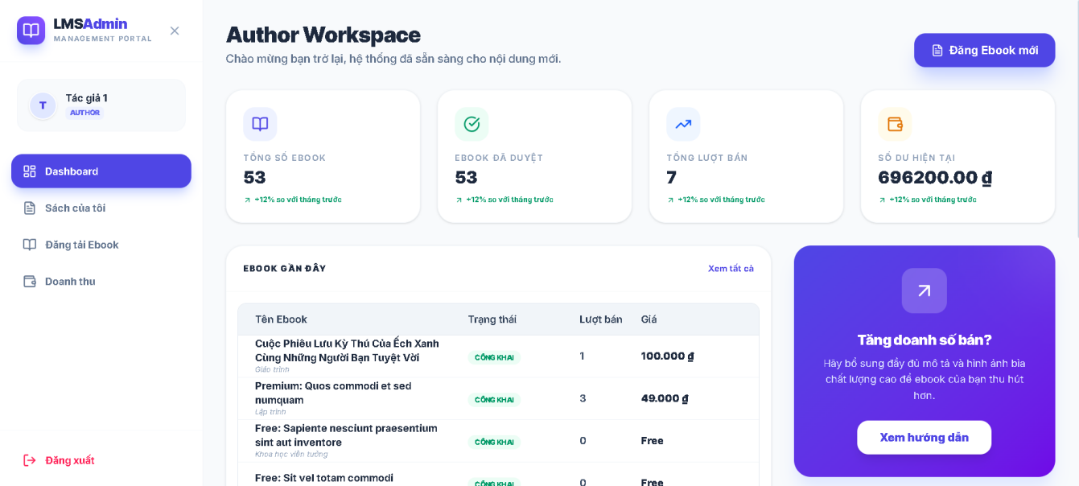
Hình 45: Giao diện trang quản lý của Tác giả

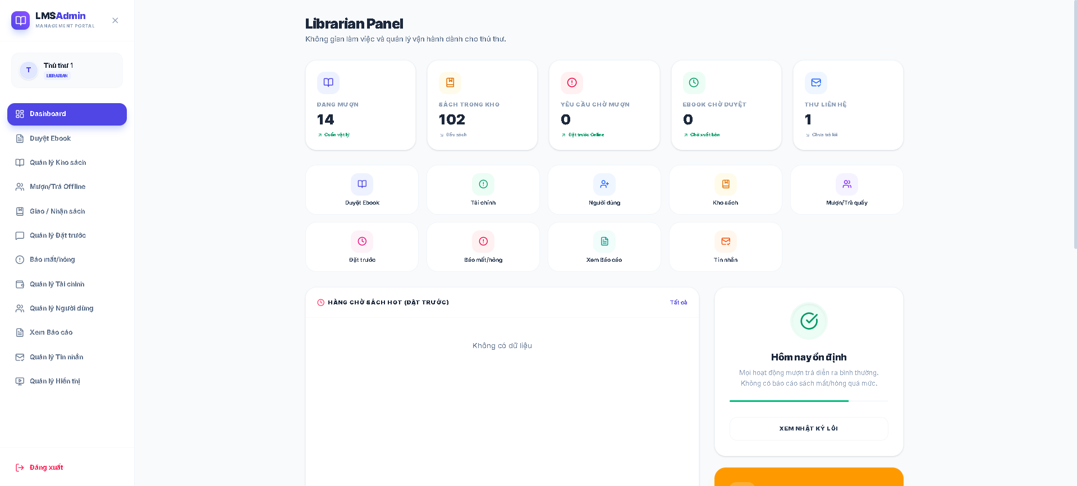
Hình 46: Giao diện trang quản lý của Thủ thư

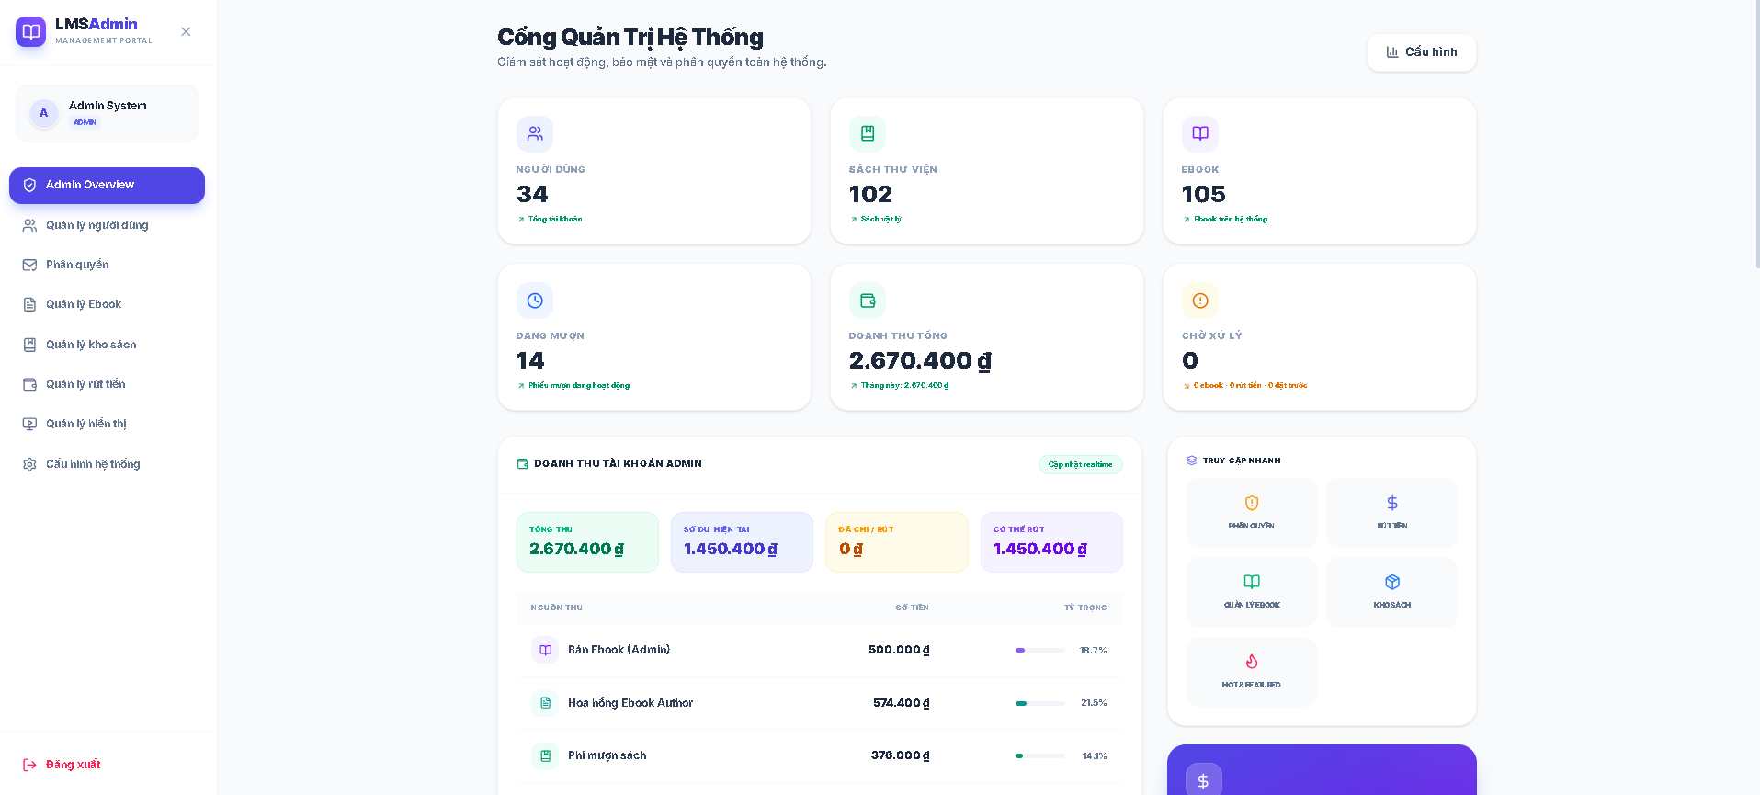
Hình 47: Giao diện trang quản lý của Admin

TRIỂN KHAI VÀ VẬN HÀNH HỆ THỐNG (DEPLOYMENT)
Để bảo đảm tính sẵn sàng cao, khả năng bảo vệ dữ liệu và tối ưu hóa tài nguyên phần cứng, hệ thống LMS được triển khai theo mô hình đám mây hỗn hợp Hybrid Cloud kết hợp công nghệ ảo hóa Containerization (Docker) trên máy chủ riêng với dịch vụ lưu trữ và cơ sở dữ liệu đám mây chuyên nghiệp.

Kiến trúc triển khai chi tiết (Deployment Architecture)
Kiến trúc triển khai tổng thể của hệ thống được mô tả qua sơ đồ sau:
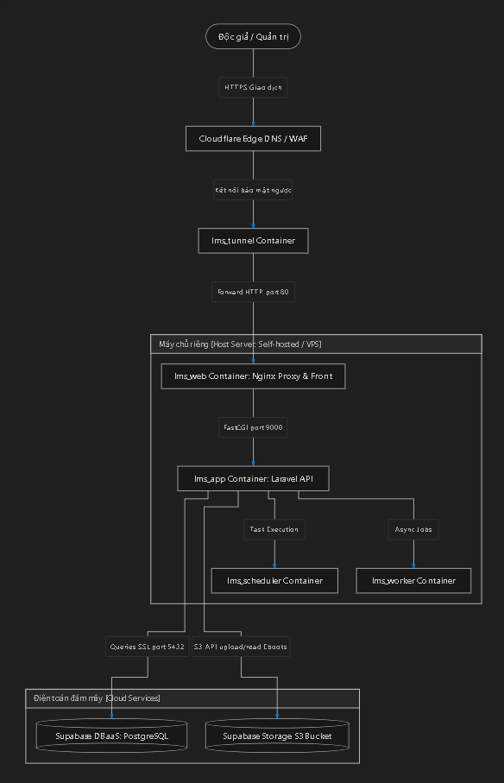
Hình 48: Kiến trúc triển khai chi tiết

Hạ tầng máy chủ ứng dụng (Application Hosting)
Toàn bộ mã nguồn ứng dụng Backend và Frontend được đóng gói thành cụm 5 Container Docker chạy trên một máy chủ ảo cá nhân (VPS) chạy hệ điều hành Ubuntu Server. Cách tiếp cận này giúp cô lập môi trường thực thi của ứng dụng khỏi các cấu hình vật lý của máy chủ host, nâng cao tính cơ động khi cần di chuyển hạ tầng.

Cơ sở dữ liệu đám mây (Database-as-a-Service - DBaaS)
Hệ thống sử dụng cơ sở dữ liệu PostgreSQL phiên bản 16 được lưu trữ trên nền tảng đám mây Supabase tại khu vực AWS Tokyo (ap-northeast-1). Việc tách biệt cơ sở dữ liệu khỏi máy chủ ứng dụng giúp bảo vệ an toàn thông tin, tận dụng cơ chế sao lưu tự động hàng ngày (Daily Auto-backup) và khả năng mở rộng dung lượng linh hoạt của nhà cung cấp dịch vụ đám mây.

Dịch vụ lưu trữ tệp tin đám mây (Storage-as-a-Service - SaaS)
Các tệp tin PDF của sách điện tử (Ebook) có dung lượng lớn được lưu giữ tại Supabase Storage Bucket, giao tiếp qua giao thức tương thích Amazon S3 API. Phương án này giải phóng dung lượng ổ cứng cho máy chủ ứng dụng, đồng thời cho phép thiết lập quyền truy cập bảo mật thông qua cơ chế tạo đường dẫn tạm thời (Signed URL) có hiệu lực ngắn (5 phút) để phân phối tài liệu an toàn.

Mạng Ingress Bảo mật (Cloudflare Tunnel Zero Trust)
Hệ thống sử dụng giải pháp Cloudflare Tunnel để ánh xạ tên miền chính thức https://lms.kainning.io.vn vào cổng dịch vụ của container Nginx chạy trong mạng Docker nội bộ. Giải pháp này mang lại hai lợi ích bảo mật cốt lõi:
- Không cần mở cổng mạng (NAT Port): Máy chủ ứng dụng không cần mở bất kỳ cổng kết nối nào ra ngoài internet (chẳng hạn port 80 hay 443), loại bỏ hoàn toàn nguy cơ bị quét cổng dịch vụ và tấn công DDoS trực diện vào IP nguồn.
- Quản lý chứng chỉ SSL tự động: Cloudflare tự động thiết lập và gia hạn chứng chỉ mã hóa đường truyền HTTPS (SSL/TLS).

Cấu trúc Cụm Container Docker (docker-compose.yml)
Cụm dịch vụ của hệ thống được quản lý tập trung thông qua tệp tin docker-compose.yml gồm các container thành phần:
- Container app (lms_app): Chạy ứng dụng Laravel Backend trên nền PHP 8.3 FPM, được tích hợp driver kết nối pdo_pgsql, thư viện bcmath hỗ trợ tính toán tài chính độ chính xác cao và thư viện hình ảnh gd.
- Container web (lms_web): Đóng gói mã nguồn Frontend ReactJS đã biên dịch tối ưu (Production Build) kết hợp với máy chủ web Nginx làm nhiệm vụ định tuyến và phục vụ file tĩnh. Cổng kết nối thử nghiệm nội bộ 8080:80 được mở ra ngoài để phục vụ kiểm thử tại mạng nội bộ.
- Container cloudflared (lms_tunnel): Chạy tiến trình daemon kết nối đường hầm bảo mật của Cloudflare, sử dụng token xác thực được nạp an toàn từ biến môi trường CLOUDFLARE_TUNNEL_TOKEN.
- Container scheduler (lms_scheduler): Sử dụng chung hình ảnh cấu hình với container backend, liên tục thực thi lệnh php artisan schedule:work để tự động kiểm tra, xử lý nợ quá hạn và giải phóng các yêu cầu đặt chỗ quá giờ.
- Container worker (lms_worker): Khởi chạy lệnh lắng nghe hàng đợi php artisan queue:work nhằm xử lý không đồng bộ các tác vụ tốn thời gian như gửi email xác nhận giao dịch tài chính hoặc thông báo mượn sách.

KẾT LUẬN VÀ HƯỚNG PHÁT TRIỂN

Kết luận kết quả đạt được
Đề tài "Xây dựng Hệ thống Quản lý Thư viện thông minh (LMS)" đã hoàn thành đầy đủ các mục tiêu đề ra ban đầu, giải quyết triệt để các thách thức trong quản trị thư viện truyền thống bằng các giải pháp công nghệ hiện đại. Những kết quả cụ thể bao gồm:
- Tự động hóa quy trình nghiệp vụ: Xây dựng thành công hệ thống tự động hóa mượn/trả sách vật lý, quản lý đặt chỗ thông minh, và nạp tiền tự động qua Webhook ngân hàng thời gian thực với độ chính xác cao.
- Bảo vệ bản quyền số hóa: Hiện thực hóa giải thuật nhúng Watermark động chứa thông tin độc giả vào tệp PDF sách điện tử, ngăn chặn hiệu quả hành vi chia sẻ tài liệu lậu.
- Hạ tầng vận hành ổn định: Triển khai thành công hệ thống trên mô hình Hybrid Cloud ứng dụng công nghệ container Docker, cơ sở dữ liệu đám mây Supabase PostgreSQL và đường truyền bảo mật ngược Zero Trust Cloudflare Tunnel, bảo đảm an toàn dữ liệu và khả năng chịu tải tốt.

Hạn chế của đề tài
Mặc dù đạt được những kết quả khả quan, đề tài vẫn còn tồn tại một số hạn chế cần khắc phục:
- Phụ thuộc vào dịch vụ bên thứ ba: Việc vận hành hệ thống phụ thuộc lớn vào sự ổn định của các nhà cung cấp cloud (Supabase, Cloudflare, cổng Sepay). Sự cố kết nối từ các dịch vụ này sẽ ảnh hưởng trực tiếp đến tính khả dụng của LMS.
- Giả lập thiết bị ngoại vi: Tính năng quét Barcode khi mượn/trả sách tại quầy hiện tại mới dừng lại ở mức độ giả lập nhập liệu thông qua bàn phím, chưa được kiểm thử tích hợp trực tiếp trên các đầu đọc mã vạch vật lý chuyên dụng của thư viện.

Bài học kinh nghiệm
Quá trình nghiên cứu và thực hiện đề tài đã mang lại những bài học kinh nghiệm quý báu:
- Nâng cao năng lực chuyên môn: Làm chủ được quy trình thiết kế và phát triển ứng dụng web hiện đại sử dụng framework Laravel 11 và thư viện ReactJS; hiểu rõ và áp dụng thành thạo các cơ chế xử lý tranh chấp dữ liệu đồng thời (Row Locking) và bảo mật mã hóa đường truyền.
- Kỹ năng vận hành hệ thống (DevOps): Tiếp cận và thực hành quy trình đóng gói ứng dụng bằng Docker Container, cấu hình proxy Nginx và thiết lập hạ tầng mạng bảo mật với Cloudflare Tunnel.
- Tư duy giải quyết vấn đề: Rèn luyện khả năng phân tích yêu cầu nghiệp vụ thực tế, chuyển đổi các bài toán quản lý phức tạp thành các giải thuật lập trình cụ thể và tối ưu hóa mã nguồn theo hướng dễ bảo trì.

Hướng phát triển tương lai
Trong các giai đoạn phát triển tiếp theo, đề tài hướng tới nghiên cứu và tích hợp các cải tiến sau:
- Gợi ý sách thông minh: Ứng dụng thuật toán lọc cộng tác (Collaborative Filtering) để phân tích hành vi đọc của người dùng, từ đó đưa ra các đề xuất sách phù hợp với sở thích cá nhân của từng độc giả.
- Phát triển ứng dụng di động: Xây dựng ứng dụng di động đa nền tảng (React Native) nhằm cung cấp trải nghiệm đọc Ebook mượt mà hơn và hỗ trợ tính năng gửi thông báo đẩy (Push Notifications) về hạn trả sách.
- Tích hợp sinh trắc học: Nghiên cứu công nghệ nhận diện khuôn mặt và quét vân tay để hỗ trợ bạn đọc xác thực nhanh chóng tại các ki-ốt mượn/trả sách tự động trực tiếp ở thư viện vật lý.

TÀI LIỆU THAM KHẢO
[1] Taylor Otwell, "Laravel Documentation - The PHP Web Framework for Web Artisans," [Online]. Available: https://laravel.com/docs/11.x. [Accessed: May 2026].
[2] Meta Open Source, "React – A JavaScript library for building user interfaces," [Online]. Available: https://react.dev. [Accessed: May 2026].
[3] PostgreSQL Global Development Group, "PostgreSQL 16 Documentation," [Online]. Available: https://www.postgresql.org/docs/16/index.html. [Accessed: May 2026].
[4] Supabase Inc., "Supabase - The Open Source Firebase Alternative (Database & Storage)," [Online]. Available: https://supabase.com/docs. [Accessed: May 2026].
[5] Docker Inc., "Docker Documentation - Containerization Platform," [Online]. Available: https://docs.docker.com. [Accessed: May 2026].
[6] Cloudflare Inc., "Cloudflare Tunnel - Securely connect your infrastructure to Cloudflare," [Online]. Available: https://developers.cloudflare.com/cloudflare-one/connections/connect-networks/. [Accessed: May 2026].
[7] Nginx Inc., "Nginx Web Server Documentation," [Online]. Available: https://nginx.org/en/docs/. [Accessed: May 2026].
[8] Setasign, "FPDI - PDF template parser and importer for FPDF/TCPDF," [Online]. Available: https://www.setasign.com/products/fpdi/about/. [Accessed: May 2026].
[9] Công ty Cổ phần Công nghệ SePay, "Tài liệu hướng dẫn tích hợp cổng thanh toán tự động qua Webhook," [Online]. Available: https://docs.sepay.vn. [Accessed: May 2026].
[10] Nguyễn Hữu Thể, "Giáo trình Thiết kế và phát triển ứng dụng Web," Nhà xuất bản Đại học Quốc gia, 2022.
[11] Phạm Thế Anh, "Hệ quản trị cơ sở dữ liệu nâng cao - Nghiên cứu về Row Locking và xử lý tranh chấp giao dịch," Tạp chí Khoa học và Công nghệ, tr. 45-52, 2023.

